INSTITUCIÓN UNIVERSITARIA PASCUAL BRAVO
Máster en Telecomunicaciones

RTF3: Correcciones y avance en JIRA
Diseño de Pruebas Estructurales (Caja Blanca)
Master Telecomuni: Sistema de Gestión para Operador ISP en la Unidad Residencial Cosmos
Aplicación web «ISP COSMOS – Sistema de Gestión ISP» (v1.0 en producción, diseño estructural v1.1)

Estudiante
Esteban Morales Aguilar

Asesor
Juan Camilo Palacio Alcaraz

Bello, Antioquia
9 de octubre de 2026

Tabla de Contenido

Si la tabla de contenido aparece vacía, haga clic derecho sobre ella y elija «Actualizar campo».

Control de Correcciones
La siguiente tabla relaciona cada observación de la revisión del RTF3 con la sección de este documento donde se atendió.
Tabla 1
Correcciones aplicadas
N.º | Observación de la revisión | Cómo se atendió | Sección
1 | Introducción con definición teórica de diccionario. | Se eliminó la definición; la introducción explica por qué y cómo se aplica la caja blanca a la arquitectura de ISP COSMOS (estado global, tipado dinámico, fechas, integración Mikrotik). | 2
2 | Objetivos de validación descritos como proceso de negocio. | Cada HU indica métodos, variables y estructuras de datos sometidas a estrés. | 3
3 | Falta el diagrama de componentes. | Vista de componentes con capas de presentación, servicios, dominio e integración de datos y red. | 4.1.1
4 | Diagramas de secuencia y actividad funcionales. | Diagramas del flujo interno con if/else, try/catch y valores retornados. | 4.2
5 | Criterios de aceptación como métricas globales. | 18 criterios redactados como condiciones verificables sobre retornos y variables del código. | 5.6
6 | Herramientas descritas de forma general. | Implementación detallada de dobles con unittest.mock para simular timeouts del router Mikrotik sin red real. | 6.2
7 | Conclusiones sin impacto económico. | Cálculo del impacto financiero con los datos reales de facturación y cartera. | 7
8 | Redacción como acciones externas del sistema. | Redacción en términos del flujo lógico: componente, condición y resultado retornado. | Todo el documento
9 | Análisis de condiciones y ciclos operativo. | Traza de periodosDeuda en memoria y comportamiento ante nulos, tipos incorrectos y desbordamientos. | 5.3
Nota. Elaboración propia.

1. Información General del Proyecto
Tabla 2
Datos generales del proyecto
Campo | Descripción
Proyecto | Master Telecomuni: Sistema de Gestión para Operador ISP en la Unidad Residencial Cosmos
Sistema evaluado | ISP COSMOS – Sistema de Gestión ISP v1.0 (bejewelled-rabanadas-a6a9ee.netlify.app) y su diseño estructural objetivo v1.1
Estudiante | Esteban Morales Aguilar
Asesor | Juan Camilo Palacio Alcaraz
Institución | Institución Universitaria Pascual Bravo
Entregable | RTF3: Correcciones y avance en JIRA – Diseño de Pruebas Estructurales (Caja Blanca)
Fecha | 09/10/2026
Tecnología | Navegador: HTML5, CSS3 y JavaScript sin framework; datos en Google Cloud Firestore; integración de red con routers Mikrotik mediante una Cloud Function en Python; alojamiento en Netlify.
Datos en producción (09/10/2026) | 14 contratos activos, 3 planes vigentes ($30.000, $60.000 y $90.000), 317 facturas, 311 pagos y 398 registros de auditoría.
Documento base | RTF1 – Descripción del negocio (reglas RN01 a RN10) y RTF3 versión 1.
Nota. Elaboración propia a partir del código fuente de ISP COSMOS v1.0 y del documento RTF1 – Descripción del negocio de Master Telecomuni.

2. Introducción: Enfoque Estructural para ISP COSMOS
En ISP COSMOS toda la lógica que mueve dinero o cambia el estado del servicio se ejecuta en funciones JavaScript que leen y modifican un único objeto en memoria, S, cuyas colecciones (S.contratos, S.facturas, S.pagos, S.audit) se sincronizan completas con un solo documento de Firestore a través de saveState(). Esa arquitectura es la razón por la que este proyecto necesita pruebas de caja blanca y no solo pruebas de interfaz: un error en una rama no se queda en la pantalla, sino que muta el objeto compartido y se replica de inmediato en la base de datos de producción.
El análisis del código de la versión 1.0 mostró cuatro características técnicas que solo pueden controlarse observando el flujo interno:
- Estado global mutable. Las funciones no retornan resultados: escriben directamente en S y en el DOM. Para saber si una ruta es correcta hay que inspeccionar las variables después de recorrerla; por eso cada caso de prueba de este documento verifica valores en memoria, no mensajes en pantalla.
- Tipado dinámico sin validación. Los valores llegan como texto desde formularios y archivos de Excel, y como número, null o undefined desde Firestore. En los datos actuales, el campo de fecha de 289 de los 311 pagos está guardado en formato «15/9/2026 9:30:37 a. m.», mientras que los reportes filtran con el prefijo «AAAA-MM»; por eso $15.966.000 en pagos no aparecen en los reportes mensuales. El contador de deuda que exige el corte de cartera ni siquiera existe: su valor es undefined en los 14 contratos.
- Fechas como cadenas y dos relojes. Los vencimientos se comparan como texto ("2026-10-05" < "2026-10-09") y conviven today(), que usa la fecha UTC, y nowISO(), que usa la de Bogotá. Después de las 7:00 p. m. ambas funciones retornan días distintos.
- Integración de red asíncrona y sin confirmación. La orden al router Mikrotik se reduce a escribir mikrotikPendiente = "desconectar"; nada verifica si el router respondió. Las rutas de error de red (timeout, conexión rechazada) no se pueden provocar desde la interfaz y solo se prueban con dobles de prueba.
El enfoque estructural se aplicará en tres pasos. Primero, la lógica de las cinco funciones críticas se reorganiza en capas (servicios, dominio e integración) con interfaces inyectables, de modo que cada función retorne un ResultadoValidacion en lugar de pintar la pantalla; este es el diseño v1.1 que se modela en la sección 4. Segundo, sobre cada función se construye el grafo de flujo de control, se calcula la complejidad ciclomática V(G), se derivan los caminos básicos y se trazan las variables en memoria, en especial el contador periodosDeuda, del que depende el corte de cartera. Tercero, cada camino se convierte en un caso de prueba automatizado con dobles de prueba para Firestore y para el router Mikrotik (Jest en el navegador y unittest.mock en la Cloud Function de Python), y los criterios de aceptación se expresan como aserciones sobre retornos y variables.
Cuando el diseño v1.1 difiere del código actual, la diferencia se documenta como hallazgo en la sección 5.5. Así, los casos de prueba que hoy fallarían sirven como lista de cambios para la aplicación y como pruebas de regresión una vez corregida.

3. Relación con Historias de Usuario (HU)
Se seleccionaron cinco historias derivadas del RTF1 porque concentran las decisiones que afectan el recaudo y el estado del servicio. Para cada una se indica la función que la resuelve y las variables y estructuras de datos que las pruebas someterán a estrés.
Tabla 3
Historias de usuario y estructuras internas bajo prueba
ID | Historia de usuario | Función (v1.1) / origen en v1.0 | Variables y estructuras bajo estrés
HU-01 | Como Administrador, quiero registrar o editar el contrato de un cliente con un plan activo, para formalizar el servicio sin duplicar clientes. | ServicioContratos.registrar(datos, id) / guardarContrato() | datos.* (cadenas recortadas), planId (Number), predicado de S.contratos.find, planAnterior, S.nextIds.contrato
HU-02 | Como Administrador, quiero registrar la MAC del router para activar el servicio y evitar conexiones no autorizadas (RN03). | ServicioContratos.activarConMac(id, mac) / guardarMAC() | mac normalizada, expresión regular, c.estado, c.proximoVencimiento, cola instruccionesRed
HU-03 | Como Administrador, quiero que las facturas se generen cada 30 días y que las vencidas reciban el recargo (RN01, RN02). | ServicioFacturacion.procesarCiclo(hoy) / procesarFacturacionAutomatica() | guard, guard0, c.proximoVencimiento, f.recargo (entero), config.diasGracia, S.nextIds.factura
HU-04 | Como Cajero, quiero registrar el pago de una factura y que el cliente suspendido se reconecte (RN05). | ServicioRecaudo.registrarPago(fId, monto, medio, usuario) / confirmarPago() + _ejecutarPago() | montoNum, total, factura.saldo, contrato.periodosDeuda, bloque try/catch de reconectar(), copia de seguridad de S
HU-05 | Como Administrador, quiero un corte mensual que suspenda al primer periodo vencido y dé de baja al segundo (RN01, RN04, RN08). | ServicioCartera.ejecutarCorteMensual(fechaCorte) / no existe (hoy la suspensión es manual) | periodosDeuda (tipo, nulos, límites), deuda local, config.ultimoCorte, reporte.*, try/catch de suspender()
Nota. Elaboración propia a partir del código fuente de ISP COSMOS v1.0 y del documento RTF1 – Descripción del negocio de Master Telecomuni.

HU-01: Registro y edición de contrato
Descripción. La petición entra por ContratosUI.onGuardar(), que arma un objeto datos con los campos del formulario y llama a ServicioContratos.registrar(datos, id). El flujo lógico pasará por dos validaciones con salida temprana y una bifurcación creación/edición, y retornará un ResultadoValidacion con el código del resultado.
Objetivo de validación interna. Se someterán a prueba: (a) la decisión compuesta de seis operandos del nodo 2, alimentada con cadenas vacías, con solo espacios y con planId = Number(""), que produce 0; (b) el predicado de tres operandos que recorre S.contratos (cédula igual, estado distinto de Cancelado e id distinto), incluido el caso de edición del propio contrato; (c) la variable planAnterior, que debe capturarse antes de Object.assign para que la rama «Cambio de plan» sea alcanzable (en v1.0 no lo es), y (d) el contador S.nextIds.contrato, que debe incrementarse una sola vez por creación y formar CT-1000 sin colisión al superar tres dígitos.

HU-02: Activación del servicio con la MAC
Descripción. La petición entra por ContratosUI.onRegistrarMac() y llega a activarConMac(id, mac). El flujo lógico normalizará la cadena, validará su formato y su unicidad y solo cambiará el estado del contrato si estaba Pendiente de instalación; en ese caso encolará una instrucción «conectar» en instruccionesRed.
Objetivo de validación interna. Se verificará que la variable mac llegue a la expresión regular ya transformada (trim, mayúsculas y «-» → «:»), de modo que aa-bb-cc-dd-ee-01 y AA:BB:CC:DD:EE:01 se detecten como la misma MAC; que la búsqueda de duplicados excluya contratos Cancelado y el propio contrato; que la transición de c.estado solo ocurra desde Pendiente de instalación (en v1.0 un contrato suspendido pasa a Activo sin pagar), y que c.proximoVencimiento se inicialice solo cuando es nulo.

HU-03: Facturación automática y vencimientos
Descripción. FacturacionUI.onVerificar() y la carga inicial invocan procesarCiclo(hoy), con hoy calculado por ReglasNegocio.hoyBogota(). El flujo recorrerá S.contratos, generará las facturas cuyo proximoVencimiento sea menor o igual a hoy, y luego recorrerá S.facturas para marcar como Vencida cada factura pendiente que supere los días de gracia.
Objetivo de validación interna. Se estresarán los dos ciclos externos y los dos ciclos internos con sus variables de control (guard ≤ 60, guard0 ≤ 600), la comparación de cadenas de fecha en los nodos 6 y 9, la idempotencia del nodo 10 (búsqueda de una factura con el mismo vence), el uso real de config.diasGracia en el nodo 15 (hoy se ignora), y que f.recargo resulte siempre un entero mediante Math.round(base × porcMora / 100), incluso con bases impares.

HU-04: Registro de pago y reconexión
Descripción. RecaudoUI.onConfirmarPago() llama a registrarPago(fId, monto, medio, usuario). El flujo lógico validará la factura y el monto, decidirá entre abono parcial y pago total, reiniciará periodosDeuda, intentará la reconexión dentro de un bloque try/catch y retornará un ResultadoValidacion que la interfaz usará para mostrar el recibo o el error.
Objetivo de validación interna. Se probará la conversión montoNum = Number(monto) con entradas vacías, texto, decimales y el valor «60.000», que JavaScript convierte en 60; la comparación montoNum < total en sus tres fronteras; la asignación de factura.saldo; el reinicio de contrato.periodosDeuda a 0; la condición compuesta que exige que no queden otras facturas vencidas antes de reconectar; la captura de ErrorRed sin perder el pago, y la restauración de la copia de S cuando falla repo.guardar().

HU-05: Corte mensual de cartera
Descripción. CarteraUI.onEjecutarCorte() (o una tarea programada) llama a ejecutarCorteMensual(fechaCorte). El flujo verificará si el periodo ya fue procesado, recorrerá los contratos Activo y Suspendido por mora, normalizará e incrementará periodosDeuda cuando la factura del periodo siga impaga después de la gracia, suspenderá con un periodo y dará de baja con dos, invocará IControladorRed.suspender() dentro de un try/catch y retornará un reporte con los contadores del ciclo.
Objetivo de validación interna. Es la historia de mayor riesgo económico. Se trazará periodosDeuda paso a paso entre cortes consecutivos; se alimentará con undefined (valor actual en producción), null, la cadena «1», decimales, negativos, Infinity y Number.MAX_SAFE_INTEGER, para comprobar que normalizarContador() siempre retorne un entero entre 0 y 2; se verificará la invariante 0 ≤ periodosDeuda ≤ 2 al terminar el ciclo; la idempotencia mediante config.ultimoCorte, y que un timeout del router en un contrato no detenga la evaluación de los siguientes.

4. Diseño Arquitectónico y Diagramas UML
En la versión 1.0 la presentación, las reglas y la persistencia conviven en el mismo archivo y en las mismas funciones. Para que cada camino lógico sea comprobable, el diseño v1.1 separa el código en cuatro capas sin cambiar las reglas de negocio vigentes. La Tabla 4 muestra a qué componente pasa cada función actual.
Tabla 4
Correspondencia entre funciones de v1.0 y componentes de v1.1
Función en v1.0 | Componente v1.1 | Capa | Cambio estructural
guardarContrato() | ContratosUI.onGuardar() + ServicioContratos.registrar() | Presentación / Servicios | La lectura del DOM queda en la interfaz; el servicio recibe datos y retorna ResultadoValidacion.
guardarMAC() | ServicioContratos.activarConMac() | Servicios | Normalización de MAC y transición de estado solo desde Pendiente de instalación.
procesarFacturacionAutomatica() | ServicioFacturacion.procesarCiclo(hoy) | Servicios | hoy llega como parámetro; se usa diasGracia.
confirmarPago() + _ejecutarPago() | RecaudoUI.onConfirmarPago() + ServicioRecaudo.registrarPago() | Presentación / Servicios | Abonos parciales, reinicio de periodosDeuda, try/catch de red y de persistencia.
suspenderManual() (manual) | ServicioCartera.ejecutarCorteMensual() | Servicios | Nuevo: corte automático con periodosDeuda.
today() / nowISO() | ReglasNegocio.hoyBogota() | Dominio | Un solo reloj en zona America/Bogota.
loadState() / saveState() | RepositorioFirestore (implementa IRepositorio) | Integración | Escrituras en transacción; inyectable como doble de prueba.
mikrotikPendiente | ColaInstruccionesRed + AdaptadorMikrotik (Python) | Integración de red | Instrucción con estado PENDIENTE / CONFIRMADA / FALLIDA y reintentos.
Nota. Elaboración propia a partir del código fuente de ISP COSMOS v1.0 y del documento RTF1 – Descripción del negocio de Master Telecomuni.

4.1. Diagrama de Componentes y Diagrama de Clases

4.1.1. Vista de componentes
La Figura 1 detalla cómo se comunican las capas. La capa de presentación (ContratosUI, RecaudoUI, FacturacionUI, CarteraUI) solo lee el formulario, invoca un método de servicio y, según el ResultadoValidacion retornado, muestra el recibo o el mensaje de error; nunca modifica S. La capa de servicios concentra las decisiones (es la capa sometida a caja blanca) y depende únicamente de abstracciones. La capa de dominio contiene las entidades y funciones puras (normalizarContador, calcularRecargo, hoyBogota, validarMac) sin acceso a red ni a base de datos, por lo que se prueban sin dobles.
La capa de integración de datos y red expone tres interfaces. IRepositorio la implementa RepositorioFirestore, que guarda en transacción. IControladorRed la implementa ColaInstruccionesRed, que escribe en la colección instruccionesRed un documento {contratoId, accion, estado: "PENDIENTE", intentos: 0}; un disparador onCreate ejecuta la Cloud Function en Python AdaptadorMikrotik, que abre la API de RouterOS (puerto 8728) con un timeout de 5 segundos y hasta 3 reintentos, y actualiza el documento a CONFIRMADA o FALLIDA. Si no llega confirmación en 30 segundos, ColaInstruccionesRed rechaza la promesa con ErrorRed("TIMEOUT"), que es la excepción que capturan los servicios. Como los servicios reciben estas interfaces por inyección, en las pruebas se reemplazan por dobles y se puede forzar cualquier respuesta de la red sin tocar el router real.
Figura 1
Diagrama de componentes por capas del diseño v1.1
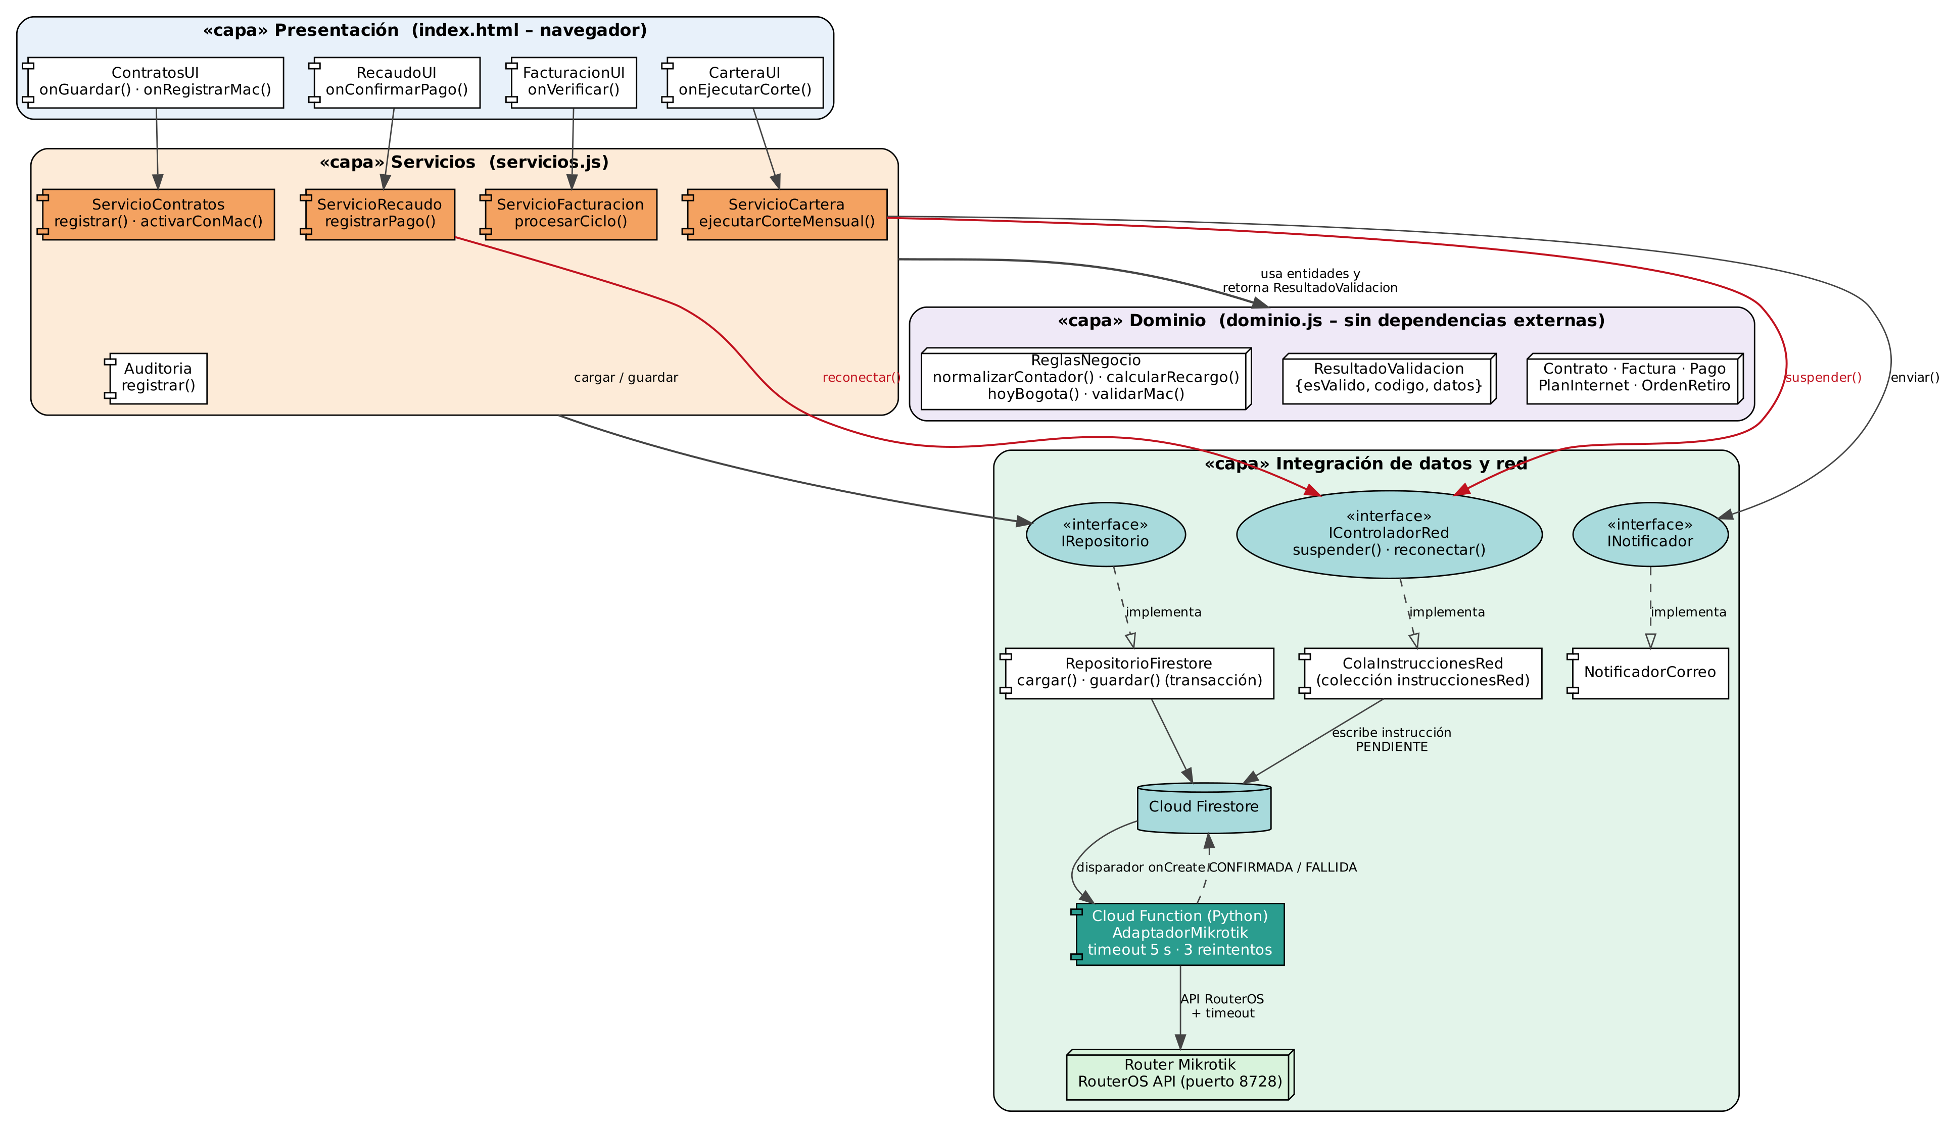
Nota. Componentes con lógica bajo prueba en naranja; flechas rojas: llamadas a la red; línea punteada con punta vacía: realización de interfaz. Elaboración propia.

4.1.2. Diagrama de clases
La Figura 2 presenta las clases del diseño v1.1 con los tipos que las pruebas deben respetar. Contrato incorpora periodosDeuda (número entero entre 0 y 2) y redPendiente; Factura incorpora saldo para los abonos; los servicios retornan ResultadoValidacion y dependen de IRepositorio e IControladorRed; AdaptadorMikrotik implementa la interfaz de red en Python y lanza ErrorRed con un tipo (TIMEOUT, CONEXION o AUTENTICACION).
Figura 2
Diagrama de clases del diseño v1.1
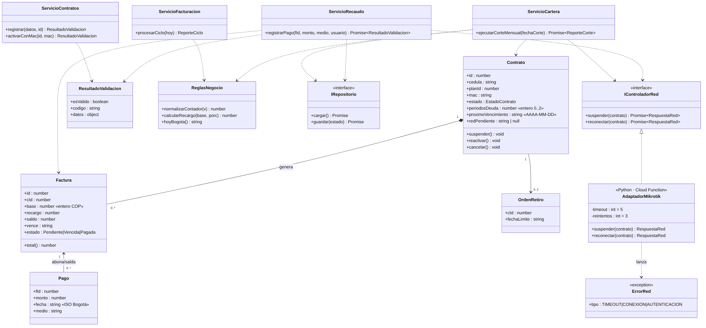
Nota. Línea punteada con flecha: dependencia; rombo relleno: composición; triángulo vacío punteado: realización. Elaboración propia.
Objetivo en pruebas. La Tabla 5 verifica que la estructura permite el flujo de datos de cada historia y fija el tipo esperado de cada variable crítica, que es lo que las aserciones comprobarán.
Tabla 5
Verificación del flujo de datos y tipos en el modelo de clases
Variable / estructura | Tipo esperado | Quién escribe | Quién lee | Verificación estructural
Contrato.periodosDeuda | entero 0..2 | ejecutarCorteMensual (nodo 8), registrarPago (nodo 9) | ejecutarCorteMensual (nodos 4 y 9) | Solo dos escritores; tras cada corte Number.isInteger(v) && 0 <= v && v <= 2.
Contrato.estado | enumerado de 4 valores | activarConMac, registrarPago, ejecutarCorteMensual | Todos los servicios | Transiciones válidas: Pendiente→Activo, Activo↔Suspendido, Suspendido→Cancelado.
Factura.total() | entero COP | Calculado: base + recargo | registrarPago (nodo 4) | Única fuente del total; recargo siempre entero.
Factura.saldo | entero ≥ 0 | registrarPago (nodos 8 y 9) | Interfaz, reportes | saldo === total − abonos y nunca negativo.
Pago.fecha | cadena «AAAA-MM-DD HH:MM:SS» (Bogotá) | registrarPago | Reportes, cierre de caja | Formato validado con expresión regular antes de guardar (289 pagos actuales no cumplen).
config.ultimoCorte | cadena «AAAA-MM» o null | ejecutarCorteMensual (nodo 17) | ejecutarCorteMensual (nodo 2) | Garantiza que dos ejecuciones del mismo periodo no incrementen dos veces.
ResultadoValidacion | {esValido: boolean, codigo: string, datos: object} | Servicios | Presentación | Toda ruta de salida retorna un objeto con las tres propiedades.
Nota. Elaboración propia a partir del código fuente de ISP COSMOS v1.0 y del documento RTF1 – Descripción del negocio de Master Telecomuni.

4.2. Diagramas de Secuencia y de Actividad

4.2.1. Diagrama de secuencia: flujo interno de registrarPago() (HU-04)
La Figura 3 modela el recorrido interno de la petición, no la interacción del usuario. El mensaje 1 entra a ServicioRecaudo.registrarPago(); el servicio pide la factura a IRepositorio (mensajes 2 y 3) y, con la referencia retornada, el fragmento alt materializa las cuatro ramas del if/else encadenado: si la factura es null o ya está Pagada, retorna de inmediato RV{esValido:false, codigo:"FACTURA_NO_DISPONIBLE"} (mensaje 4); si montoNum no es un entero seguro o es menor o igual a 0, retorna MONTO_INVALIDO (mensaje 5); si montoNum < factura.total(), escribe saldo en la factura, registra el abono y retorna ABONO_PARCIAL con el saldo (mensajes 6 a 8); en otro caso marca la factura Pagada y reinicia periodosDeuda (mensajes 9 y 10).
El fragmento opt solo se ejecuta si el contrato está Suspendido por mora y no quedan otras facturas vencidas. Dentro, el bloque critical/option representa el try/catch: en el try se espera reconectar() y, si retorna CONFIRMADA, se invoca contrato.reactivar(); en el catch (ErrorRed) el flujo no se interrumpe, sino que asigna redPendiente = "conectar" y registra el error, de modo que el pago no se pierde por una falla de red. El segundo bloque try/catch protege repo.guardar(): si lanza ErrorPersistencia, el servicio restaura la copia de S tomada al inicio y retorna ERROR_PERSISTENCIA. El mensaje 21 muestra cómo la interfaz consume la variable retornada: if (rv.esValido) abre el recibo; si no, muestra el error según rv.codigo.
Figura 3
Diagrama de secuencia del flujo interno de ServicioRecaudo.registrarPago()
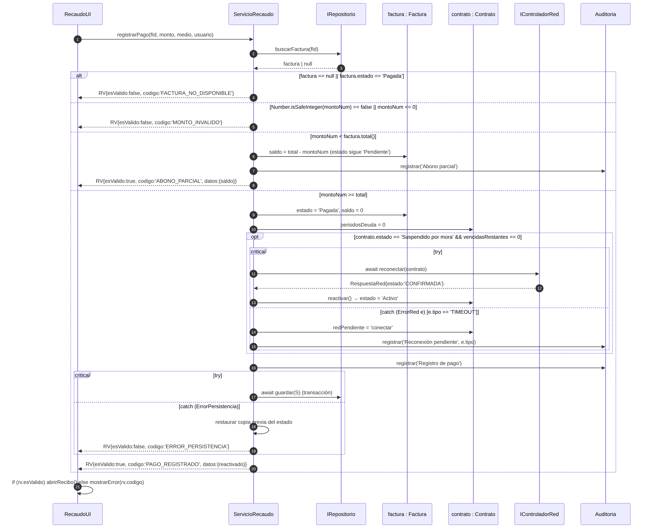
Nota. Líneas punteadas: valores retornados. Las guardas entre corchetes son las condiciones del código que se convierten en los caminos C1 a C6 de la sección 5.1.4. Elaboración propia.

4.2.2. Diagrama de actividad: flujo interno de ejecutarCorteMensual() (HU-05)
La Figura 4 modela el control paso a paso del corte con las variables que se crean y modifican. Al entrar, el flujo inicializa periodo, el objeto reporte con cuatro contadores en cero y la lista contratos. La primera decisión compara config.ultimoCorte === periodo; si es verdadera, retorna reporte sin modificar nada (idempotencia). Dentro del ciclo for...of, cada contrato pasa por normalizarContador(), que convierte cualquier valor de periodosDeuda en un entero de 0 a 2 y lo copia en la variable local deuda.
Si la factura del periodo está pagada o no existe, el flujo asigna c.periodosDeuda = 0. Si no, compara fechaCorte contra vence + diasGracia: dentro del plazo no cambia nada; fuera de él, incrementa deuda, la escribe en el contrato y evalúa deuda >= 2 para decidir entre cancelar() con OrdenRetiro a 15 días o suspender(). Ambas ramas convergen en el bloque try/catch que invoca controladorRed.suspender(c); si se captura ErrorRed, se asigna redPendiente = "desconectar" y se incrementa reporte.erroresRed, pero el ciclo continúa. Todas las ramas pasan por auditoria.registrar() antes del siguiente contrato, por lo que no queda ninguna decisión sin traza. Al salir del ciclo se fija config.ultimoCorte y se guarda en el repositorio.
Figura 4
Diagrama de actividad del flujo interno de ServicioCartera.ejecutarCorteMensual()
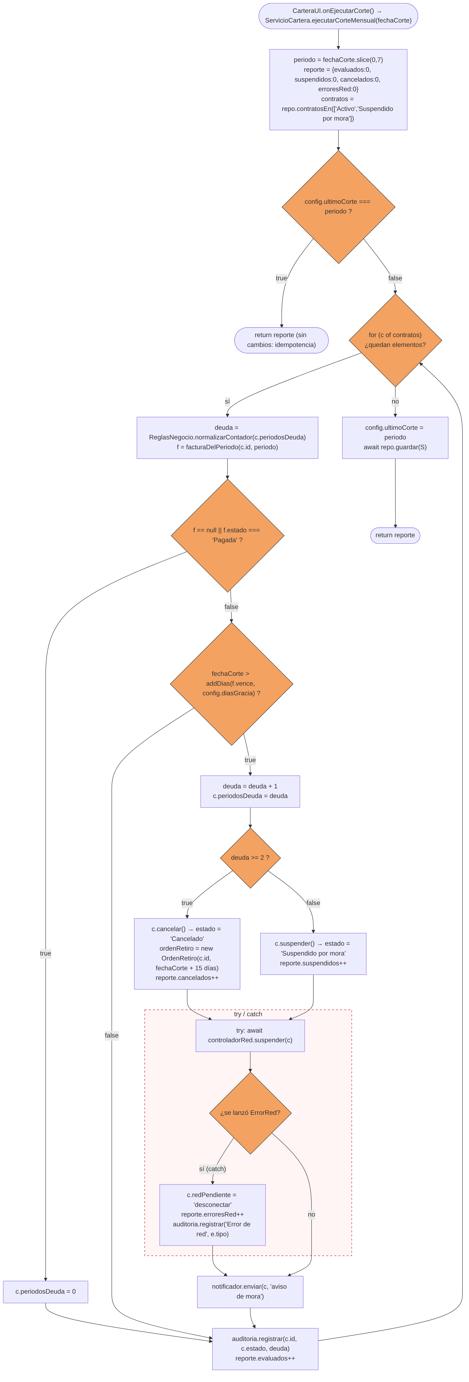
Nota. Rombos: decisiones del código; recuadro rojo punteado: bloque try/catch. Cada rombo corresponde a un nodo predicado del grafo de la Figura 9. Elaboración propia.

5. Planeación de las Pruebas Estructurales y Criterios de Aceptación
Para cada función crítica se aplicará el mismo procedimiento: (a) describir la lógica en nodos numerados; (b) construir el grafo de flujo de control (nodos naranja: decisiones; azules: instrucciones; doble círculo: salida; aristas punteadas: retornos de ciclo); (c) calcular V(G) por tres vías; (d) enumerar los caminos básicos, que se verificaron como linealmente independientes y cubren todas las aristas, y (e) diseñar un caso de prueba con datos concretos por camino, indicando qué variables se inspeccionan. Los datos usan los planes reales ($30.000, $60.000 y $90.000), porcMora = 5, diasGracia = 3 y un reloj fijado en el 9 de octubre de 2026 a las 10:00 a. m. de Bogotá, salvo que se indique otro valor.

5.1. Análisis de Caminos
Tabla 6
Priorización de funciones críticas
Función | HU | V(G) | Riesgo si una rama falla | Prioridad
ejecutarCorteMensual() | HU-05 | 7 | Clientes morosos activos o bajas indebidas de clientes al día. | Crítica
registrarPago() | HU-04 | 6 | Pagos incompletos saldados; clientes reconectados con deuda; pagos perdidos por fallas de red. | Crítica
procesarCiclo() | HU-03 | 12 | Facturas duplicadas u omitidas; recargos indebidos. | Alta
activarConMac() | HU-02 | 5 | Señal compartida por MAC duplicada; reactivación sin pago. | Alta
registrar() | HU-01 | 5 | Clientes duplicados; cambios de plan sin traza. | Media
Nota. Elaboración propia a partir del código fuente de ISP COSMOS v1.0 y del documento RTF1 – Descripción del negocio de Master Telecomuni.

5.1.1. ServicioContratos.registrar() – HU-01
Tabla 7
Nodos de registrar()
Nodo | Lógica interna
1 | Recibir datos y id; recortar cadenas con trim(); planId = Number(datos.planId).
2 | ¿Los seis campos obligatorios son cadenas no vacías y planId es entero > 0?
3 | Retornar RV{esValido:false, codigo:"CAMPOS_INCOMPLETOS", datos:{faltantes}}.
4 | ¿S.contratos.find(c => c.cedula === ced && c.estado !== "Cancelado" && c.id !== id) es distinto de undefined?
5 | Retornar RV{esValido:false, codigo:"CEDULA_DUPLICADA", datos:{contrato: dup.num}}.
6 | ¿id es distinto de null (edición)?
7 | c = buscar(id); planAnterior = c.planId; Object.assign(c, datos).
8 | ¿planAnterior !== planId?
9 | auditoria.registrar("Cambio de plan", nombreAnterior → nombreNuevo).
10 | auditoria.registrar("Contrato editado").
11 | rv = RV{true, "CONTRATO_ACTUALIZADO"}.
12 | Crear contrato con id = S.nextIds.contrato++, num = "CT-" + padStart(3), estado Pendiente de instalación, periodosDeuda = 0, proximoVencimiento = hoy + 30; rv = RV{true, "CONTRATO_CREADO"}.
13 | await repo.guardar(S).
14 | Retornar rv.
Nota. Elaboración propia a partir del código fuente de ISP COSMOS v1.0 y del documento RTF1 – Descripción del negocio de Master Telecomuni.
Figura 5
Grafo de flujo de control de registrar()
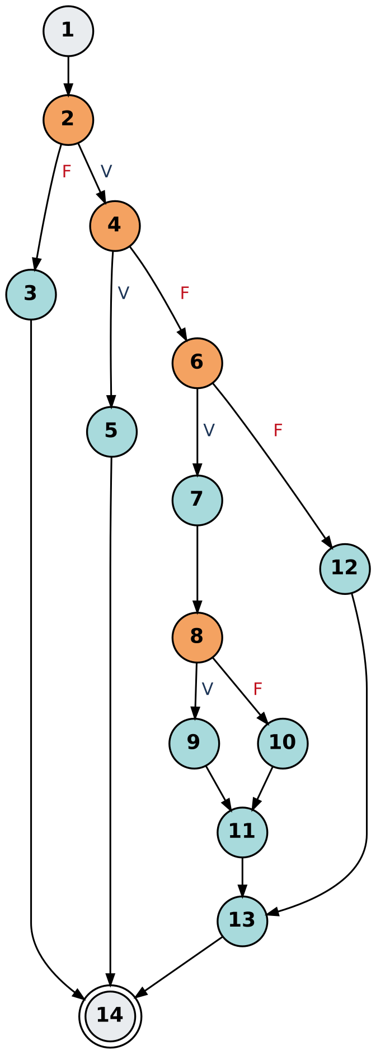
Nota. V = verdadero, F = falso. Elaboración propia.
Tabla 8
Complejidad ciclomática de registrar()
Fórmula | Cálculo | V(G)
V(G) = A − N + 2 | 17 − 14 + 2 | 5
V(G) = P + 1 | 4 + 1 | 5
Regiones | 4 cerradas + 1 exterior | 5
Nota. A = aristas, N = nodos, P = nodos predicado (McCabe, 1976).
Tabla 9
Caminos básicos de registrar()
Camino | Secuencia | Situación
C1 | 1-2-3-14 | Campos incompletos.
C2 | 1-2-4-5-14 | Cédula duplicada en contrato vigente.
C3 | 1-2-4-6-12-13-14 | Creación.
C4 | 1-2-4-6-7-8-10-11-13-14 | Edición sin cambio de plan.
C5 | 1-2-4-6-7-8-9-11-13-14 | Edición con cambio de plan (inalcanzable en v1.0, H-01).
Nota. Elaboración propia a partir del código fuente de ISP COSMOS v1.0 y del documento RTF1 – Descripción del negocio de Master Telecomuni.
Tabla 10
Casos de prueba de registrar()
Caso | Camino | Entrada | Retorno y variables verificadas
CP-01 | C1 | datos.tel = " "; resto completo. | rv.codigo === "CAMPOS_INCOMPLETOS", rv.datos.faltantes contiene «tel»; S.contratos.length sin cambio; repo.guardar 0 llamadas.
CP-02 | C1 | datos.planId = "" → Number("") = 0. | Mismo retorno; demuestra que 0 se trata como plan ausente.
CP-03 | C2 | Cédula 1234567890 de un contrato Activo. | rv.codigo === "CEDULA_DUPLICADA"; rv.datos.contrato === "CT-001".
CP-04 | C3 | Datos completos; Plan Estándar 90M. | rv.codigo === "CONTRATO_CREADO"; nuevo contrato con periodosDeuda === 0, proximoVencimiento === "2026-11-08"; S.nextIds.contrato +1.
CP-05 | C4 | Edición del teléfono. | auditoria.registrar llamado con «Contrato editado».
CP-06 | C5 | Edición de Plan Básico 60 a Plan Premium 120M. | auditoria.registrar llamado con «Cambio de plan»; en v1.0 falla (H-01).
CP-07 | Frontera | Cédula de un contrato Cancelado; edición del propio contrato; S.nextIds.contrato = 999. | Se permite crear; no hay falso duplicado; num === "CT-999" y luego "CT-1000".
Nota. Elaboración propia a partir del código fuente de ISP COSMOS v1.0 y del documento RTF1 – Descripción del negocio de Master Telecomuni.

5.1.2. ServicioContratos.activarConMac() – HU-02
Tabla 11
Nodos de activarConMac()
Nodo | Lógica interna
1 | mac = String(mac).trim().toUpperCase().replaceAll("-", ":"); c = buscar(id).
2 | ¿mac cumple ^([0-9A-F]{2}:){5}[0-9A-F]{2}$?
3 | Retornar RV{false, "MAC_FORMATO"}.
4 | ¿Otro contrato no cancelado tiene la misma mac?
5 | Retornar RV{false, "MAC_DUPLICADA", datos:{contrato}}.
6 | c.mac = mac.
7 | ¿c.estado === "Pendiente de instalación"?
8 | c.estado = "Activo"; await cola.encolar(c, "conectar"); codigo = "SERVICIO_ACTIVADO".
9 | codigo = "MAC_ACTUALIZADA" (el estado no cambia).
10 | ¿c.proximoVencimiento es nulo?
11 | c.proximoVencimiento = addDias(hoy, 30).
12 | auditoria.registrar(...); await repo.guardar(S).
13 | Retornar RV{true, codigo}.
Nota. Elaboración propia a partir del código fuente de ISP COSMOS v1.0 y del documento RTF1 – Descripción del negocio de Master Telecomuni.
Figura 6
Grafo de flujo de control de activarConMac()
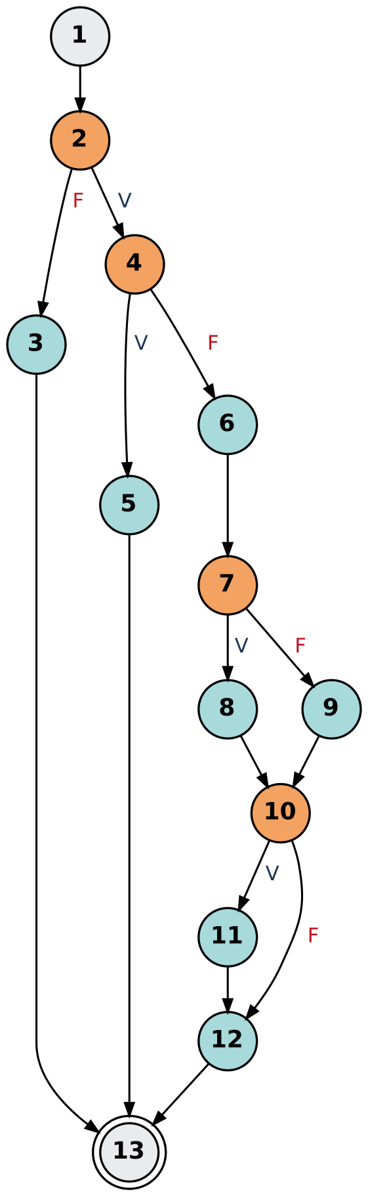
Nota. Elaboración propia.
Tabla 12
Complejidad ciclomática de activarConMac()
Fórmula | Cálculo | V(G)
V(G) = A − N + 2 | 16 − 13 + 2 | 5
V(G) = P + 1 | 4 + 1 | 5
Regiones | 4 cerradas + 1 exterior | 5
Nota. Elaboración propia.
Tabla 13
Caminos básicos de activarConMac()
Camino | Secuencia | Situación
C1 | 1-2-3-13 | Formato inválido.
C2 | 1-2-4-5-13 | MAC duplicada.
C3 | 1-2-4-6-7-8-10-12-13 | Activación de contrato pendiente con ciclo definido.
C4 | 1-2-4-6-7-9-10-12-13 | Contrato suspendido: solo se actualiza la MAC.
C5 | 1-2-4-6-7-8-10-11-12-13 | Activación de contrato heredado sin ciclo.
Nota. Elaboración propia a partir del código fuente de ISP COSMOS v1.0 y del documento RTF1 – Descripción del negocio de Master Telecomuni.
Tabla 14
Casos de prueba de activarConMac()
Caso | Camino | Entrada | Retorno y variables verificadas
CP-08 | C1 | "AABB-CC", "AA:BB:CC:DD:EE:GG", cinco pares. | rv.codigo === "MAC_FORMATO"; c.mac sin cambio.
CP-09 | C2 | "aa-bb-cc-dd-ee-01" existiendo "AA:BB:CC:DD:EE:01" activo. | rv.codigo === "MAC_DUPLICADA" (en v1.0 se acepta, H-03).
CP-10 | C3 | Contrato Pendiente de instalación con ciclo. | c.estado === "Activo"; cola.encolar llamado con (c, "conectar"); rv.codigo === "SERVICIO_ACTIVADO".
CP-11 | C4 | Contrato Suspendido por mora. | c.estado sigue Suspendido por mora; cola.encolar 0 llamadas; rv.codigo === "MAC_ACTUALIZADA" (en v1.0 pasa a Activo, H-02).
CP-12 | C5 | Contrato heredado con proximoVencimiento = null. | c.proximoVencimiento === "2026-11-08".
Nota. Elaboración propia a partir del código fuente de ISP COSMOS v1.0 y del documento RTF1 – Descripción del negocio de Master Telecomuni.

5.1.3. ServicioFacturacion.procesarCiclo() – HU-03
Tabla 15
Nodos de procesarCiclo()
Nodo | Lógica interna
1 | Recibir hoy (de hoyBogota()); facturasGeneradas = 0; vencidas = 0.
2 | ¿Quedan contratos en S.contratos?
3 | ¿c.estado es Cancelado o Pendiente de instalación?
4 | ¿c.proximoVencimiento es nulo?
5 | base = último vence de sus facturas o c.fecha; prox = addDias(base, 30); guard0 = 0.
6 | ¿prox < hoy && guard0 < 600?
7 | prox = addDias(prox, 30); guard0++.
8 | c.proximoVencimiento = prox.
9 | ¿c.proximoVencimiento <= hoy && guard < 60? (guard++ al entrar)
10 | ¿Existe factura del contrato con vence === c.proximoVencimiento?
11 | ¿Existe el plan c.planId?
12 | Crear factura Pendiente con base = plan.precio, recargo = 0, id = S.nextIds.factura++; facturasGeneradas++.
13 | c.proximoVencimiento = addDias(c.proximoVencimiento, 30).
14 | ¿Quedan facturas en S.facturas?
15 | ¿f.estado === "Pendiente" && diasEntre(f.vence, hoy) > config.diasGracia?
16 | f.estado = "Vencida"; vencidas++.
17 | ¿Existe el contrato f.cId?
18 | f.recargo = calcularRecargo(f.base, config.porcMora) → Math.round(base × porc / 100).
19 | ¿facturasGeneradas > 0 || vencidas > 0?
20 | auditoria.registrar(...); await repo.guardar(S).
21 | Retornar {facturasGeneradas, vencidas}.
Nota. Elaboración propia a partir del código fuente de ISP COSMOS v1.0 y del documento RTF1 – Descripción del negocio de Master Telecomuni.
Figura 7
Grafo de flujo de control de procesarCiclo()
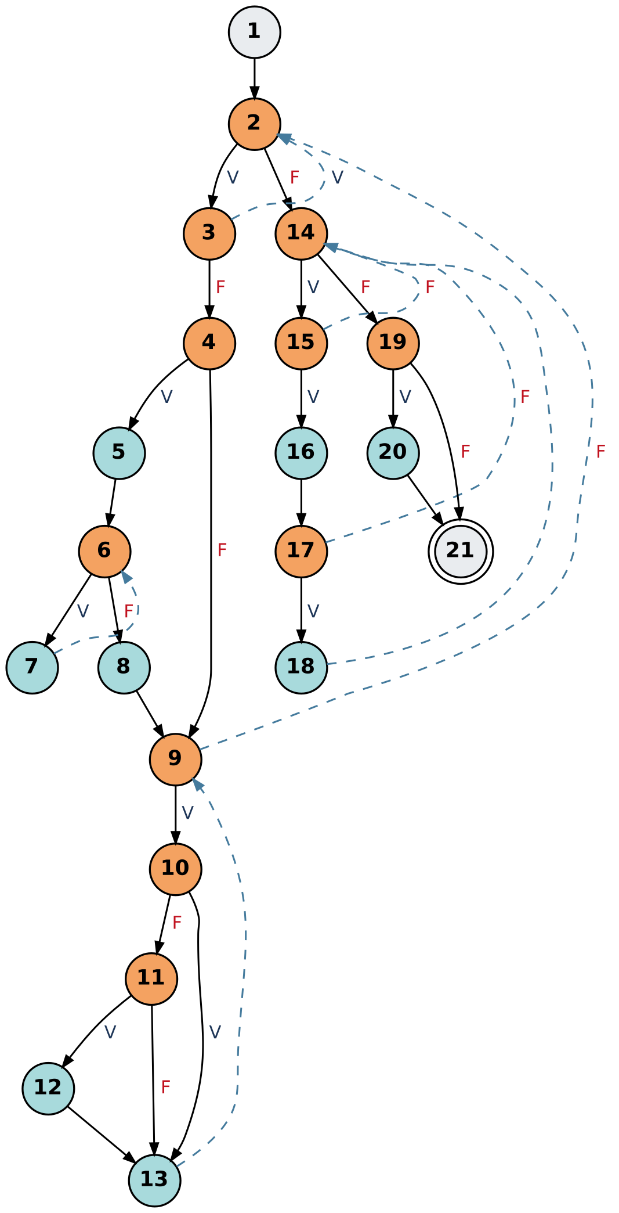
Nota. Aristas punteadas: retornos de los cuatro ciclos. Elaboración propia.
Tabla 16
Complejidad ciclomática de procesarCiclo()
Fórmula | Cálculo | V(G)
V(G) = A − N + 2 | 31 − 21 + 2 | 12
V(G) = P + 1 | 11 + 1 | 12
Regiones | 11 cerradas + 1 exterior | 12
Nota. Con cada operando de las condiciones compuestas la complejidad extendida es 17; supera el umbral de 10, por lo que se recomienda dividir la función en generarFacturas() y marcarVencidas() (H-12).
Tabla 17
Caminos básicos de procesarCiclo()
Camino | Secuencia | Situación
C1 | 1-2-14-19-21 | Sin contratos ni facturas.
C2 | 1-2-3-2-14-19-21 | Solo contratos excluidos.
C3 | 1-2-3-4-9-2-14-19-21 | Ciclo futuro.
C4 | 1-2-3-4-5-6-8-9-2-14-15-14-19-21 | Ciclo sin calcular; última factura reciente y pagada.
C5 | 1-2-3-4-5-6-7-6-8-9-2-14-19-21 | Contrato antiguo: avanza sin facturas retroactivas.
C6 | 1-2-3-4-5-6-8-9-10-11-12-13-9-2-14-15-14-19-20-21 | Ciclo calculado igual a hoy: genera factura.
C7 | 1-2-3-4-9-10-11-12-13-9-2-14-15-16-17-18-14-19-20-21 | Ciclo atrasado: la factura nace vencida (H-05).
C8 | 1-2-3-4-9-10-13-9-2-14-15-14-19-21 | Factura ya existente (idempotencia).
C9 | 1-2-3-4-9-10-11-13-9-2-14-19-21 | Plan inexistente.
C10 | 1-2-3-4-9-2-14-15-14-19-21 | Factura pagada o dentro de la gracia.
C11 | 1-2-3-4-9-2-14-15-16-17-18-14-19-20-21 | Factura vencida con recargo.
C12 | 1-2-14-15-16-17-14-19-20-21 | Factura huérfana: vencida sin recargo.
Nota. Elaboración propia a partir del código fuente de ISP COSMOS v1.0 y del documento RTF1 – Descripción del negocio de Master Telecomuni.
Tabla 18
Casos de prueba de procesarCiclo()
Caso | Camino | Entrada (hoy = 2026-10-09) | Retorno y variables verificadas
CP-13 | C1 | S.contratos = [], S.facturas = []. | Retorna {0, 0}; repo.guardar 0 llamadas.
CP-14 | C2 | Contrato Cancelado sin ciclo. | c.proximoVencimiento sigue null.
CP-15 | C3 | proximoVencimiento = "2026-10-20". | Sin facturas nuevas; guard termina en 0.
CP-16 | C4 | Sin ciclo; última factura pagada vence 2026-09-25. | c.proximoVencimiento === "2026-10-25".
CP-17 | C5 | Sin ciclo ni facturas; alta 2024-01-15. | guard0 === 33 y c.proximoVencimiento === "2026-10-31"; 0 facturas.
CP-18 | C6 | Sin ciclo; última factura vence 2026-09-09. | Una factura con vence === "2026-10-09" Pendiente; ciclo siguiente 2026-11-08.
CP-19 | C7 | proximoVencimiento = "2026-10-01"; plan $60.000. | Factura creada y marcada Vencida con recargo === 3000 en la misma ejecución.
CP-20 | C8 | Ejecutar CP-18 dos veces. | Segunda ejecución: facturasGeneradas === 0.
CP-21 | C9 | planId = 99. | Sin factura; el ciclo avanza 30 días.
CP-22 | C10 | Factura Pendiente vencida hace 3 días (diasGracia = 3). | Sigue Pendiente (en v1.0 se vence al día siguiente, H-04).
CP-23 | C11 | Pendiente de $45.001 vencida hace 4 días. | f.estado === "Vencida", f.recargo === 2250 y Number.isInteger(f.recargo).
CP-24 | C12 | Factura vencida cuyo contrato no existe. | Vencida con recargo === 0; sin excepción.
CP-25 | Reloj | Reloj a las 19:30 de Bogotá (00:30 UTC del día siguiente). | hoyBogota() === "2026-10-09" (en v1.0 today() retorna 2026-10-10, H-08).
Nota. Elaboración propia a partir del código fuente de ISP COSMOS v1.0 y del documento RTF1 – Descripción del negocio de Master Telecomuni.

5.1.4. ServicioRecaudo.registrarPago() – HU-04
Tabla 19
Nodos de registrarPago()
Nodo | Lógica interna
1 | Recibir parámetros; copia = structuredClone(S); factura = await repo.buscarFactura(fId).
2 | ¿factura !== null && factura.estado !== "Pagada"?
3 | Retornar RV{false, "FACTURA_NO_DISPONIBLE"}.
4 | total = factura.base + factura.recargo; montoNum = Number(monto).
5 | ¿Number.isSafeInteger(montoNum) && montoNum >= MONTO_MINIMO (1.000)?
6 | Retornar RV{false, "MONTO_INVALIDO"}.
7 | ¿montoNum < total?
8 | factura.saldo = total − montoNum; registrar Pago parcial; codigo = "ABONO_PARCIAL".
9 | factura.estado = "Pagada"; factura.saldo = 0; registrar Pago; contrato.periodosDeuda = 0; codigo = "PAGO_REGISTRADO".
10 | ¿contrato.estado === "Suspendido por mora" && vencidasRestantes === 0?
11 | try { await controladorRed.reconectar(contrato) }.
12 | ¿Se capturó ErrorRed?
13 | catch: contrato.redPendiente = "conectar"; auditoria.registrar("Reconexión pendiente", e.tipo).
14 | contrato.reactivar() → estado = "Activo"; reactivado = true.
15 | auditoria.registrar(...); try { await repo.guardar(S) } catch { S = copia; codigo = "ERROR_PERSISTENCIA" }.
16 | Retornar RV{esValido: codigo !== "ERROR_PERSISTENCIA", codigo, datos:{saldo, reactivado}}.
Nota. Elaboración propia a partir del código fuente de ISP COSMOS v1.0 y del documento RTF1 – Descripción del negocio de Master Telecomuni.
Figura 8
Grafo de flujo de control de registrarPago()
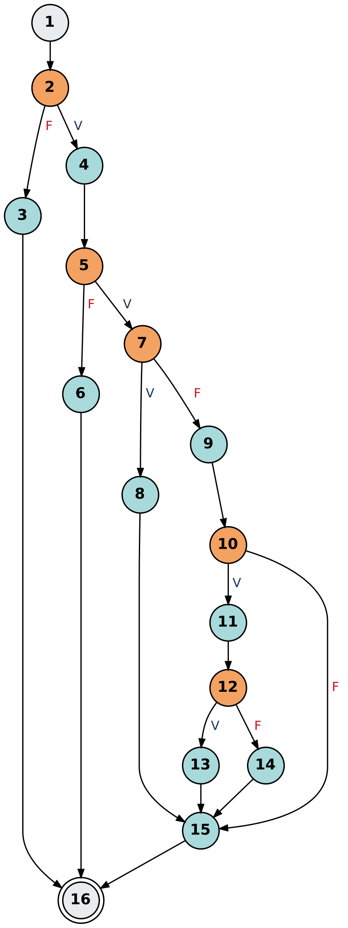
Nota. El try/catch de persistencia del nodo 15 se prueba como rama interna (CP-34). Elaboración propia.
Tabla 20
Complejidad ciclomática de registrarPago()
Fórmula | Cálculo | V(G)
V(G) = A − N + 2 | 20 − 16 + 2 | 6
V(G) = P + 1 | 5 + 1 | 6
Regiones | 5 cerradas + 1 exterior | 6
Nota. Elaboración propia.
Tabla 21
Caminos básicos de registrarPago()
Camino | Secuencia | Situación
C1 | 1-2-3-16 | Factura inexistente o ya pagada.
C2 | 1-2-4-5-6-16 | Monto inválido.
C3 | 1-2-4-5-7-8-15-16 | Abono parcial.
C4 | 1-2-4-5-7-9-10-15-16 | Pago total, sin reconexión.
C5 | 1-2-4-5-7-9-10-11-12-14-15-16 | Pago total con reconexión confirmada.
C6 | 1-2-4-5-7-9-10-11-12-13-15-16 | Pago total con timeout del router.
Nota. Elaboración propia a partir del código fuente de ISP COSMOS v1.0 y del documento RTF1 – Descripción del negocio de Master Telecomuni.
Tabla 22
Casos de prueba de registrarPago()
Caso | Camino | Entrada | Retorno y variables verificadas
CP-26 | C1 | fId = 999 (inexistente) y una factura Pagada. | rv.esValido === false, rv.codigo === "FACTURA_NO_DISPONIBLE"; repo.guardar 0 llamadas.
CP-27 | C2 | "", "abc", 0, -5000, 1500.5, "60.000" (→ 60). | rv.codigo === "MONTO_INVALIDO" en los seis; factura idéntica a la copia.
CP-28 | C3 | Total $60.000; monto 50.000. | rv.codigo === "ABONO_PARCIAL", factura.saldo === 10000, factura.estado === "Pendiente"; reconectar 0 llamadas (en v1.0 se salda, H-06).
CP-29 | C4 | Contrato Activo; monto 60.000. | factura.estado === "Pagada", saldo === 0, contrato.periodosDeuda === 0; reconectar 0 llamadas.
CP-30 | C5 | Contrato Suspendido por mora, periodosDeuda = 1, factura Vencida de $63.000; doble de red resuelve CONFIRMADA. | contrato.estado === "Activo", periodosDeuda === 0, rv.datos.reactivado === true; reconectar 1 llamada.
CP-31 | C6 | Igual a CP-30; doble rechaza ErrorRed("TIMEOUT"). | La excepción no se propaga: rv.esValido === true, reactivado === false, contrato.redPendiente === "conectar", factura Pagada.
CP-32 | Frontera | Suspendido con otra factura Vencida. | Nodo 10 falso: reconectar 0 llamadas; estado sin cambio (en v1.0 se reactiva, H-07).
CP-33 | Frontera | Montos total − 1, total y total + 1. | ABONO_PARCIAL (saldo 1), PAGO_REGISTRADO, PAGO_REGISTRADO con excedente 1.
CP-34 | Nodo 15 | repo.guardar rechaza ErrorPersistencia. | rv.codigo === "ERROR_PERSISTENCIA" y S igual en profundidad a copia.
CP-44 | Formato | Pago registrado con el reloj a las 19:30 de Bogotá. | pago.fecha cumple «AAAA-MM-DD HH:MM:SS» y empieza por «2026-10-09».
Nota. Elaboración propia a partir del código fuente de ISP COSMOS v1.0 y del documento RTF1 – Descripción del negocio de Master Telecomuni.

5.1.5. ServicioCartera.ejecutarCorteMensual() – HU-05
Tabla 23
Nodos de ejecutarCorteMensual()
Nodo | Lógica interna
1 | periodo = fechaCorte.slice(0, 7); reporte = {evaluados:0, suspendidos:0, cancelados:0, erroresRed:0}; contratos = repo.contratosEn(["Activo", "Suspendido por mora"]).
2 | ¿config.ultimoCorte === periodo?
3 | ¿Quedan contratos en el for...of?
4 | deuda = normalizarContador(c.periodosDeuda); f = facturaDelPeriodo(c.id, periodo).
5 | ¿f === null || f.estado === "Pagada"?
6 | c.periodosDeuda = 0.
7 | ¿fechaCorte > addDias(f.vence, config.diasGracia)?
8 | deuda = deuda + 1; c.periodosDeuda = Math.min(deuda, 2).
9 | ¿deuda >= 2?
10 | c.cancelar(); new OrdenRetiro(c.id, fechaCorte + 15 días); reporte.cancelados++.
11 | c.suspender(); reporte.suspendidos++.
12 | try { await controladorRed.suspender(c) }.
13 | ¿Se capturó ErrorRed?
14 | catch: c.redPendiente = "desconectar"; reporte.erroresRed++.
15 | notificador.enviar(c, "aviso de mora").
16 | auditoria.registrar(c.id, c.estado, deuda); reporte.evaluados++.
17 | config.ultimoCorte = periodo; await repo.guardar(S).
18 | Retornar reporte.
Nota. Elaboración propia a partir del código fuente de ISP COSMOS v1.0 y del documento RTF1 – Descripción del negocio de Master Telecomuni.
Figura 9
Grafo de flujo de control de ejecutarCorteMensual()
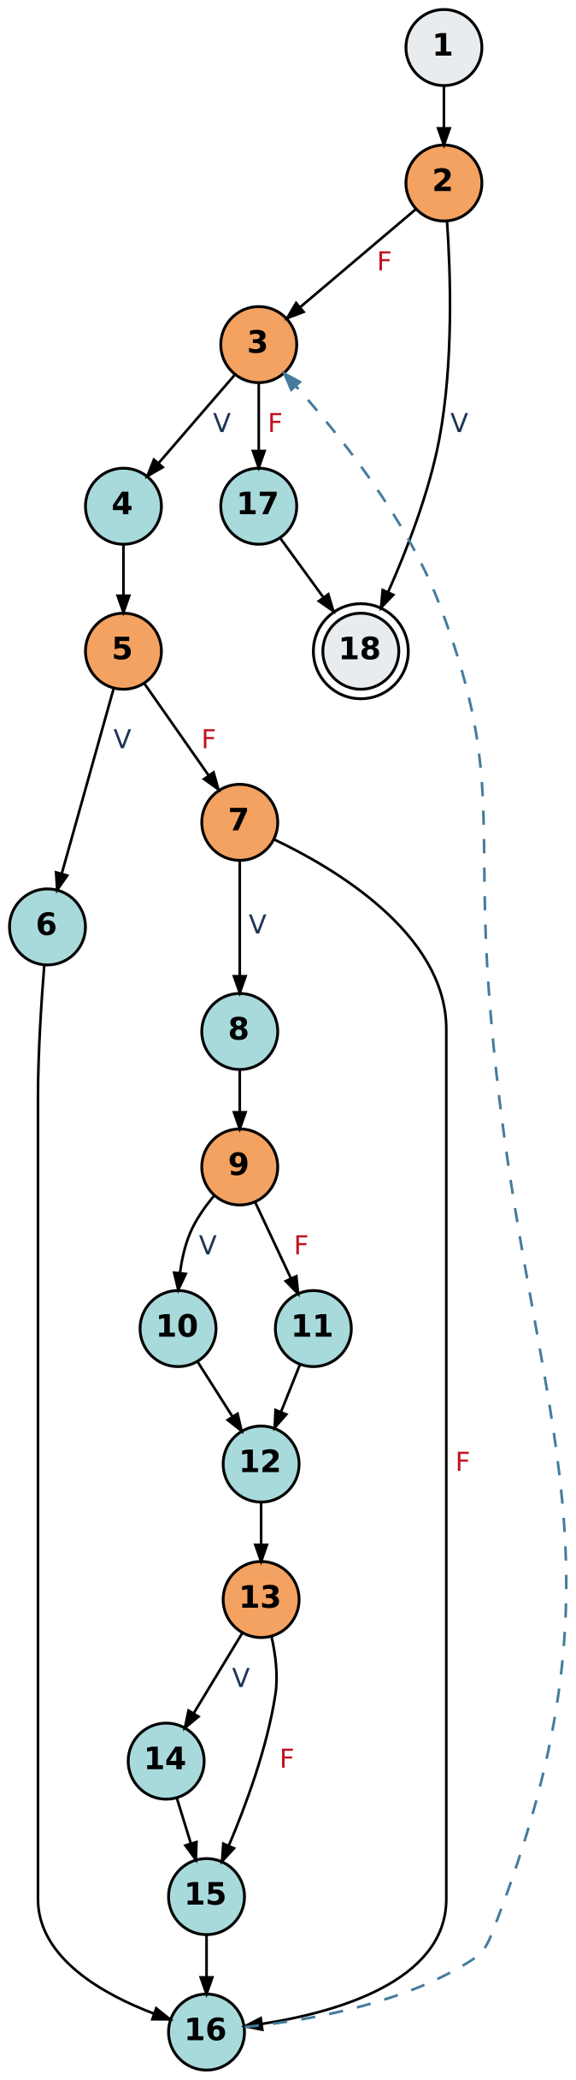
Nota. La arista 16 → 3 es el retorno del ciclo. Elaboración propia.
Tabla 24
Complejidad ciclomática de ejecutarCorteMensual()
Fórmula | Cálculo | V(G)
V(G) = A − N + 2 | 23 − 18 + 2 | 7
V(G) = P + 1 | 6 + 1 | 7
Regiones | 6 cerradas + 1 exterior | 7
Nota. Elaboración propia.
Tabla 25
Caminos básicos de ejecutarCorteMensual()
Camino | Secuencia | Situación
C1 | 1-2-18 | Periodo ya procesado (idempotencia).
C2 | 1-2-3-17-18 | Sin contratos por evaluar.
C3 | 1-2-3-4-5-6-16-3-17-18 | Contrato al día: reinicia el contador.
C4 | 1-2-3-4-5-7-16-3-17-18 | Sin pago, pero dentro de la gracia.
C5 | 1-2-3-4-5-7-8-9-11-12-13-15-16-3-17-18 | Primer periodo vencido: suspensión confirmada.
C6 | 1-2-3-4-5-7-8-9-10-12-13-15-16-3-17-18 | Segundo periodo vencido: baja y orden de retiro.
C7 | 1-2-3-4-5-7-8-9-11-12-13-14-15-16-3-17-18 | Suspensión con timeout del router.
Nota. Elaboración propia a partir del código fuente de ISP COSMOS v1.0 y del documento RTF1 – Descripción del negocio de Master Telecomuni.
Tabla 26
Casos de prueba de ejecutarCorteMensual()
Caso | Camino | Entrada (fechaCorte = 2026-10-06) | Retorno y variables verificadas
CP-35 | C1 | config.ultimoCorte = "2026-10". | reporte.evaluados === 0; ningún contrato cambia; repo.guardar 0 llamadas.
CP-36 | C2 | Solo contratos Cancelado. | reporte en ceros; config.ultimoCorte === "2026-10".
CP-37 | C3 | periodosDeuda = 1; factura de octubre Pagada. | c.periodosDeuda === 0.
CP-38 | C4 | Sin pago; vence 2026-10-05 (límite 2026-10-08). | c.periodosDeuda sin cambio; suspender 0 llamadas.
CP-39 | C5 | Sin pago; vence 2026-10-01; periodosDeuda = 0. | c.periodosDeuda === 1, c.estado === "Suspendido por mora"; suspender 1 llamada con c; reporte.suspendidos === 1.
CP-40 | C6 | Igual, con periodosDeuda = 1. | c.periodosDeuda === 2, c.estado === "Cancelado", OrdenRetiro.fechaLimite === "2026-10-21".
CP-41 | C7 | Dos contratos en mora; el doble rechaza ErrorRed("TIMEOUT") solo para el primero. | Primero: redPendiente === "desconectar"; reporte.erroresRed === 1; reporte.evaluados === 2 (el ciclo no se detuvo).
CP-42 | Frontera | fechaCorte = 2026-10-04 y 2026-10-05 con vence 2026-10-01. | El 04 no incrementa (igual al límite); el 05 sí.
CP-43 | Tipos | Valores de la Tabla 30. | Number.isInteger(c.periodosDeuda) y 0 <= v <= 2 en todos.
Nota. Elaboración propia a partir del código fuente de ISP COSMOS v1.0 y del documento RTF1 – Descripción del negocio de Master Telecomuni.

5.2. Validación de Condiciones
Para cada decisión compuesta se exige cobertura MC/DC: cada operando debe demostrar por sí solo que cambia el resultado. En JavaScript los operadores && y || evalúan en cortocircuito, de modo que el segundo operando no se ejecuta cuando el primero ya decide; los casos se eligieron para que cada operando se evalúe efectivamente en al menos un caso.
Tabla 27
Casos MC/DC de las condiciones compuestas
Decisión | Operandos | Casos | N.º
registrar, nodo 2 | 6 campos (AND de no vacíos) | Todos completos; luego cada campo vacío por separado. | 7
registrar, nodo 4 | A cédula igual, B no cancelado, C id distinto | (V,V,V) duplicado; (F,V,V); (V,F,V); (V,V,F). | 4
activarConMac, nodo 4 | A MAC igual, B id distinto, C no cancelado | (V,V,V) rechaza; (F,V,V); (V,F,V); (V,V,F). | 4
procesarCiclo, nodo 3 | A Cancelado, B Pendiente de instalación | (F,F) procesa; (V,F) y (F,V) omiten. | 3
procesarCiclo, nodo 15 | A Pendiente, B días > gracia | (V,V) vence; (F,V) pagada antigua; (V,F) dentro de la gracia. | 3
registrarPago, nodo 2 | A factura ≠ null, B estado ≠ Pagada | (V,V) continúa; (F,–) null; (V,F) ya pagada. | 3
registrarPago, nodo 5 | A entero seguro, B ≥ 1.000 | (V,V) 60.000; (F,–) "abc"; (V,F) 500. | 3
registrarPago, nodo 10 | A suspendido, B vencidasRestantes = 0 | (V,V) reconecta; (F,V) activo; (V,F) con otra vencida. | 3
ejecutarCorte, nodo 5 | A f === null, B f pagada | (F,F) evalúa mora; (V,–) sin factura; (F,V) pagada. | 3
Nota. Total: 33 casos; varios coinciden con los casos de camino y se implementan como pruebas parametrizadas (test.each).
Tabla 28
Decisiones críticas y valores frontera
Decisión | Variable | Valores frontera
fechaCorte > vence + diasGracia | cadena de fecha | Límite exacto y día siguiente; diasGracia 0 y 3.
deuda >= 2 | entero | 1 (suspende) y 2 (baja).
montoNum < total | entero | total − 1, total, total + 1.
montoNum >= 1000 | entero | 999 y 1.000.
guard < 60 / guard0 < 600 | contador | 59, 60 / 599, 600.
diasEntre(vence, hoy) > diasGracia | entero | gracia y gracia + 1.
hoyBogota() | reloj | 23:59 del día anterior, 00:00, 18:59, 19:00 y 23:59.
Nota. Elaboración propia a partir del código fuente de ISP COSMOS v1.0 y del documento RTF1 – Descripción del negocio de Master Telecomuni.

5.3. Flujo de Variables en Memoria

5.3.1. Traza de periodosDeuda paso a paso
Dentro de ejecutarCorteMensual() la variable c no es una copia: es una referencia al mismo objeto que está en S.contratos[i]. Por eso cada asignación c.periodosDeuda = ... modifica de inmediato el estado global, antes de que repo.guardar() lo persista en el nodo 17. La variable local deuda sí es una copia del valor primitivo, normalizada por normalizarContador(). Esta diferencia es la que se inspecciona en las pruebas: si ocurre una excepción no controlada entre los nodos 8 y 17, la memoria queda con contadores incrementados que Firestore no tiene; por ello el servicio toma una copia (structuredClone(S)) al inicio y la restaura en el catch de persistencia.
La Tabla 29 sigue al contrato CT-007 (Plan Premium, $90.000, diasGracia = 3) desde su estado actual en producción, donde el campo no existe.
Tabla 29
Traza de periodosDeuda para el contrato CT-007
Momento | Nodos recorridos | Entrada c.periodosDeuda (tipo) | deuda local | Salida c.periodosDeuda | c.estado | Efecto en red / reporte
Estado actual v1.0 | — | undefined (undefined) | — | undefined | Activo | Factura de octubre (vence 2026-10-01) sin pagar.
Corte 2026-10-06 | 1-2-3-4-5-7-8-9-11-12-13-15-16 | undefined → normalizado a 0 y auditado | 0 → 1 | 1 (number) | Suspendido por mora | suspender(c) 1 vez; reporte.suspendidos = 1.
Corte repetido 2026-10-06 | 1-2-18 | 1 (number) | — | 1 | Suspendido por mora | Sin cambios: config.ultimoCorte === "2026-10".
Pago 2026-10-20 de $94.500 (incluye 5%) | registrarPago 1-2-4-5-7-9-10-11-12-14-15-16 | 1 | — | 0 | Activo | reconectar(c) CONFIRMADA.
Corte 2026-11-06 (noviembre impaga) | 1-2-3-4-5-7-8-9-11-12-13-15-16 | 0 | 0 → 1 | 1 | Suspendido por mora | Nueva suspensión.
Corte 2026-12-06 (diciembre impaga) | 1-2-3-4-5-7-8-9-10-12-13-15-16 | 1 | 1 → 2 | 2 | Cancelado | OrdenRetiro hasta 2026-12-21; reporte.cancelados = 1.
Corte 2027-01-06 | 1-2-3-17-18 | 2 | — | 2 | Cancelado | No se evalúa: contratosEn() excluye Cancelado; la invariante 0..2 se mantiene.
Nota. Elaboración propia a partir del código fuente de ISP COSMOS v1.0 y del documento RTF1 – Descripción del negocio de Master Telecomuni.

5.3.2. Tipos de datos, valores nulos y desbordamientos
JavaScript no detiene la ejecución ante tipos incorrectos: los convierte en silencio. Como periodosDeuda puede llegar desde Firestore, desde una carga masiva de Excel o desde una edición manual de la base de datos, la Tabla 30 muestra qué ocurriría en el nodo 8 (deuda + 1) y en el nodo 9 (deuda >= 2) sin normalizar, y cuál es el valor que debe retornar normalizarContador(). La regla de normalización es: undefined, null, NaN y negativos → 0; cadenas de dígitos → su valor entero; decimales → parte entera; valores mayores que 2, Infinity incluido → 2; toda corrección se registra en auditoría como anomalía.
Tabla 30
Comportamiento de periodosDeuda ante tipos anómalos
Valor de entrada | Origen posible | Sin normalizar: deuda + 1 / deuda >= 2 | Consecuencia | normalizarContador()
undefined | Campo inexistente (los 14 contratos actuales) | NaN / false | Siempre suspende y nunca da de baja; NaN se persiste y la anomalía se perpetúa. | 0
null | Migración o borrado del campo | 1 / false (coerción) | Funciona por accidente y oculta el error de datos. | 0
"1" (cadena) | Carga masiva desde Excel | "11" / true (concatena y luego compara 11 ≥ 2) | Baja definitiva en el primer mes de mora de un cliente que solo debía suspenderse. | 1
1.5 | Cálculo erróneo previo | 2.5 / true | Baja anticipada. | 1
-1 | Resta indebida | 0 / false | El cliente moroso queda activo un periodo más. | 0
Infinity | División por cero previa | Infinity / true | Baja inmediata; el valor no es serializable como entero. | 2
Number.MAX_SAFE_INTEGER (9.007.199.254.740.991) | Dato corrupto | 9.007.199.254.740.992 / true; sumar 1 de nuevo no cambia el valor (pérdida de precisión, sin excepción) | No hay desbordamiento con error en JavaScript, sino pérdida silenciosa de precisión; Firestore limita los enteros a 64 bits. | 2
Nota. En Python (AdaptadorMikrotik) los enteros no se desbordan, pero sí pueden llegar como None o str desde Firestore; el adaptador no usa el contador y solo recibe el identificador del contrato.
Las mismas conversiones afectan al dinero y a las fechas. Number("60.000") retorna 60 porque el punto se interpreta como separador decimal; sin la condición montoNum >= 1000 del nodo 5 de registrarPago(), el flujo registraría un abono de sesenta pesos. En las fechas, 289 de los 311 pagos actuales guardan fecha como «15/9/2026 9:30:37 a. m.»: la expresión p.fecha.startsWith("2026-09") retorna false para todos ellos y la comparación de cadenas "15/9/2026" < "2026-09-01" retorna true, por lo que cualquier filtro por mes o por rango los descarta. La prueba CP-44 exige que toda fecha guardada por registrarPago() cumpla ^\d{4}-\d{2}-\d{2} \d{2}:\d{2}:\d{2}$ antes de guardar.

5.3.3. Pruebas de ciclos
Tabla 31
Casos de prueba de ciclos
Ciclo | Iteraciones | Qué se verifica en memoria
Corte: for (c of contratos) | 0, 1, 2, 14, 15 y 500 | Cada contrato se evalúa una sola vez (reporte.evaluados === n); el estado de un contrato no contamina el siguiente; con 500 contratos el corte termina en menos de 2 s.
Corte con error de red | Fallo en la iteración 1 de 3 | La excepción capturada no rompe el ciclo: reporte.evaluados === 3.
Facturación: contratos (nodo 2) | 0, 1, 14, 500 | Recorrido completo; búsqueda O(C × F) medida.
Facturación: generación (nodo 9) | 0, 1, 2, 59, 60, 61 | guard detiene en 60 facturas; con proximoVencimiento atrasado un año se generan 13 facturas (riesgo H-05).
Facturación: avance (nodo 6) | 0, 1, 599, 600 | guard0 evita ciclos infinitos con fechas corruptas.
Adaptador Mikrotik: reintentos | 1, 2, 3 intentos | connect.call_count igual al número de intentos; nunca más de 3 (sección 6.2).
Nota. Elaboración propia a partir del código fuente de ISP COSMOS v1.0 y del documento RTF1 – Descripción del negocio de Master Telecomuni.

5.4. Cobertura de Requisitos No Funcionales
Tabla 32
Requisitos no funcionales y su mecanismo en el flujo
RNF | Mecanismo en el código | Verificación estructural
Tolerancia a fallas de red | try/catch alrededor de reconectar() y suspender(); AdaptadorMikrotik con timeout de 5 s y 3 reintentos con espera exponencial. | CP-31, CP-41 y la Tabla 37.
Integridad de datos | Copia de S y restauración en el catch de persistencia; escritura en transacción. | CP-34: S igual en profundidad a la copia.
Idempotencia | config.ultimoCorte en el corte; búsqueda de factura existente en la facturación. | CP-20 y CP-35.
Exactitud temporal | hoyBogota() como único reloj; fechas en formato ISO validado. | CP-25 y CP-44 con reloj simulado.
Trazabilidad | Toda rama que modifica datos pasa por auditoria.registrar(). | Número exacto de llamadas en cada caso.
Seguridad | Reglas de Firestore por rol; credenciales del router solo en la Cloud Function. | Pruebas de reglas en el emulador; Bandit sobre el adaptador.
Escalabilidad | Ciclos lineales; documento de estado de 167 KB hoy, frente al límite de 1 MiB. | Prueba con 500 contratos; medición del tamaño del documento.
Mantenibilidad | V(G) ≤ 10 por función. | ESLint complexity y Radon en Python.
Nota. Elaboración propia a partir del código fuente de ISP COSMOS v1.0 y del documento RTF1 – Descripción del negocio de Master Telecomuni.

5.5. Hallazgos en la Versión 1.0
Los hallazgos son las diferencias entre el código actual y el flujo diseñado. Cada uno tiene un caso de prueba que hoy falla.
Tabla 33
Hallazgos del análisis estructural
ID | Zona | Hallazgo en v1.0 | Sev. | Caso
H-01 | guardarContrato | La comparación del plan se hace después de Object.assign: la rama «Cambio de plan» es código muerto. | Media | CP-06
H-02 | guardarMAC | Asigna estado = "Activo" sin revisar el estado previo: reactiva contratos suspendidos sin pago. | Alta | CP-11
H-03 | guardarMAC | Acepta «:» y «-» sin normalizar: la misma MAC se registra dos veces. | Media | CP-09
H-04 | procesarFacturacionAutomatica | diasGracia se configura pero no se usa; la pantalla muestra un ciclo «Día 1 → Vence día 20» que no existe. | Media | CP-22
H-05 | procesarFacturacionAutomatica | Las facturas de ciclos atrasados nacen vencidas y con recargo. | Media | CP-19
H-06 | _ejecutarPago | Un pago parcial confirmado marca la factura como Pagada. | Alta | CP-28
H-07 | _ejecutarPago | Reactiva al cliente aunque tenga otras facturas vencidas. | Alta | CP-32
H-08 | today / nowISO | Dos relojes (UTC y Bogotá): desde las 7:00 p. m. el cierre de caja pierde los pagos del día. | Alta | CP-25
H-09 | Contratos | Ninguna función asigna Cancelado. | Media | CP-36
H-10 | Seguridad | Contraseñas de usuarios, del portal y de routers en texto plano dentro del documento que lee el navegador; roles solo en el menú. | Crítica | Reglas
H-11 | saveState | Reescribe el documento completo: dos cajeros simultáneos se sobrescriben. | Alta | Concurrencia
H-12 | Facturación | V(G) = 12 (17 extendida) > 10. | Baja | CA-17
H-13 | Datos de pagos | 289 de 311 pagos ($15.966.000) con fecha en formato local: invisibles para los filtros mensuales. | Alta | CP-44
H-14 | Cartera | No existe corte automático ni periodosDeuda: hoy hay 4 facturas vencidas ($270.000) y los 4 contratos siguen Activos. | Crítica | CP-35 a CP-43
Nota. Elaboración propia a partir del código fuente de ISP COSMOS v1.0 y del documento RTF1 – Descripción del negocio de Master Telecomuni. Sev. = severidad.

5.6. Criterios de Aceptación Estructurales
Cada criterio se redacta como una condición verificable sobre el código: qué debe retornar la función, qué variables deben quedar con qué valor y qué dependencias deben o no invocarse. Todos se automatizan en la suite descrita en la sección 6.
Tabla 34
Criterios de aceptación a nivel de código
ID | Criterio estructural | Verificación
CA-01 | Si repo.buscarFactura(fId) retorna null o una factura Pagada, registrarPago() debe retornar un ResultadoValidacion con esValido === false y codigo === "FACTURA_NO_DISPONIBLE", sin invocar repo.guardar(). | CP-26; expect(repo.guardar).not.toHaveBeenCalled()
CA-02 | Para cualquier monto que no sea un entero seguro ≥ 1.000 (cadena vacía, texto, decimal, negativo, «60.000»), registrarPago() debe retornar esValido === false con codigo === "MONTO_INVALIDO" y la factura debe quedar idéntica a la copia previa. | CP-27 parametrizado
CA-03 | Si montoNum < total, la factura debe conservar estado === "Pendiente" y saldo === total − montoNum, y controladorRed.reconectar() no debe invocarse. | CP-28
CA-04 | Si controladorRed.reconectar() lanza ErrorRed, la función debe capturar la excepción y retornar esValido === true, codigo === "PAGO_REGISTRADO" y datos.reactivado === false, dejando contrato.redPendiente === "conectar" y la factura Pagada. | CP-31
CA-05 | Si repo.guardar() lanza ErrorPersistencia, la función debe retornar esValido === false con codigo === "ERROR_PERSISTENCIA" y S debe ser igual en profundidad a la copia tomada en el nodo 1. | CP-34; toStrictEqual
CA-06 | normalizarContador(v) debe retornar un entero de 0 a 2 para todos los valores de la Tabla 30 y registrar una anomalía en auditoría cuando el valor de entrada no lo era. | CP-43
CA-07 | Tras cualquier ejecución de ejecutarCorteMensual(), todo contrato debe cumplir Number.isInteger(c.periodosDeuda) && c.periodosDeuda >= 0 && c.periodosDeuda <= 2. | Aserción de invariante en todos los casos del corte
CA-08 | Con deuda === 1 tras el incremento, c.estado debe ser Suspendido por mora y suspender() debe invocarse exactamente una vez con c; con deuda === 2, c.estado debe ser Cancelado y debe existir una OrdenRetiro con fechaLimite = fechaCorte + 15 días. | CP-39 y CP-40
CA-09 | Si suspender() lanza ErrorRed en un contrato, el ciclo debe continuar: reporte.evaluados debe ser igual al número de contratos, reporte.erroresRed debe contar los fallos y cada contrato fallido debe quedar con redPendiente === "desconectar". | CP-41
CA-10 | Una segunda ejecución con el mismo periodo debe retornar reporte.evaluados === 0 y ningún periodosDeuda debe cambiar. | CP-35
CA-11 | activarConMac() debe retornar codigo === "MAC_DUPLICADA" para variaciones de mayúsculas y separadores de una MAC vigente, y no debe modificar c.estado si el contrato no está Pendiente de instalación. | CP-09 y CP-11
CA-12 | En una edición con plan distinto, auditoria.registrar() debe recibir la acción «Cambio de plan» con el nombre del plan anterior. | CP-06
CA-13 | procesarCiclo() no debe cambiar a Vencida una factura cuyo atraso sea menor o igual a config.diasGracia, y f.recargo debe ser siempre un entero igual a Math.round(base × porcMora / 100). | CP-22 y CP-23
CA-14 | hoyBogota() debe retornar la fecha de America/Bogota para cualquier hora del sistema, y toda Pago.fecha guardada debe cumplir el formato «AAAA-MM-DD HH:MM:SS». | CP-25 y CP-44
CA-15 | AdaptadorMikrotik.suspender() debe lanzar ErrorRed con tipo == "TIMEOUT" después de exactamente 3 intentos, sin abrir ninguna conexión de red real. | Tabla 37; connect.call_count == 3
CA-16 | Todas las ramas de servicios.js, dominio.js y adaptador_mikrotik.py deben ejecutarse al menos una vez, sin ramas reportadas como no alcanzadas. | Istanbul y coverage.py en modo ramas: 100%
CA-17 | Ninguna función debe superar una complejidad ciclomática de 10. | ESLint complexity y Radon
CA-18 | Al cambiar > por >= o && por || en las decisiones de frontera, al menos una prueba debe fallar. | Stryker: ≥ 80% de mutantes eliminados
Nota. Elaboración propia a partir del código fuente de ISP COSMOS v1.0 y del documento RTF1 – Descripción del negocio de Master Telecomuni.

6. Herramientas para Pruebas Estructurales

6.1. Herramientas Seleccionadas
La solución tiene dos entornos de ejecución y cada uno usa sus propias herramientas: la lógica de servicios y dominio corre en JavaScript, y la integración con el router corre en una Cloud Function de Python. La Tabla 35 resume en qué punto del proceso interviene cada herramienta; la sección 6.2 detalla cómo se construyen los dobles de prueba de la red.
Tabla 35
Herramientas y su aplicación técnica
Herramienta | Entorno | Aplicación concreta en el proyecto
Jest | JavaScript | Un archivo de pruebas por servicio; un test por camino básico con el nombre del camino (por ejemplo, «C6 – timeout del router conserva el pago»); test.each para MC/DC y fronteras.
Dobles de Jest (jest.fn, mockResolvedValue, mockRejectedValueOnce) | JavaScript | Implementan IRepositorio, IControladorRed e INotificador, que los servicios reciben por parámetro. suspender se configura para rechazar ErrorRed("TIMEOUT") solo en la primera llamada y resolver CONFIRMADA en las siguientes, lo que recorre C7 y C5 en el mismo ciclo.
Temporizadores simulados de Jest (useFakeTimers, setSystemTime, advanceTimersByTime) | JavaScript | Fijan el reloj para hoyBogota() y adelantan los 30 s de espera de ColaInstruccionesRed sin esperar en tiempo real, lo que dispara su rechazo por timeout.
Istanbul (jest --coverage) | JavaScript | Cobertura de sentencias y ramas con coverageThreshold al 100% para servicios.js y dominio.js.
ESLint (complexity, no-unreachable) y eslint-plugin-sonarjs | JavaScript | Contrasta la V(G) real con la diseñada y detecta código muerto como el de H-01.
Stryker Mutator | JavaScript | Muta operadores de comparación en deuda >= 2, montoNum < total y diasEntre > diasGracia.
pytest | Python | Ejecuta las pruebas del AdaptadorMikrotik y del manejador del disparador.
unittest.mock (patch, MagicMock, side_effect, autospec) | Python | Simula la conexión a RouterOS, los timeouts y la espera entre reintentos (sección 6.2).
coverage.py (--branch) y Radon | Python | Cobertura de ramas del adaptador y complejidad ciclomática.
Firebase Local Emulator Suite | Ambos | Firestore local para probar RepositorioFirestore, el disparador onCreate y las reglas de seguridad por rol.
SonarQube y GitHub Actions | Ambos | Ejecutan todo en cada cambio y bloquean la publicación en Netlify si no se cumplen los criterios.
Nota. Elaboración propia a partir del código fuente de ISP COSMOS v1.0 y del documento RTF1 – Descripción del negocio de Master Telecomuni.

6.2. Dobles de Prueba para los Timeouts del Router Mikrotik con unittest.mock
El objetivo es recorrer todas las ramas del adaptador, incluidas las de timeout, sin que ninguna prueba abra una conexión al router real ni a ninguna red. El adaptador se diseña con un único punto de contacto con el exterior: la función connect de la librería librouteros, importada en el módulo red/adaptador_mikrotik.py, más la función time.sleep que usa entre reintentos. La Tabla 36 describe la lógica de suspender(contrato).
Tabla 36
Nodos de AdaptadorMikrotik.suspender()
Nodo | Lógica interna
1 | intento = 0; leer host, usuario y contraseña desde variables de entorno (nunca desde Firestore).
2 | ¿intento < self.reintentos (3)?
3 | try: api = connect(host, username, password, port=8728, timeout=5); deshabilitar el secreto PPPoE del contrato en /ppp/secret y cerrar su sesión activa.
4 | ¿Se capturó socket.timeout o ConnectionError?
5 | Retornar RespuestaRed(estado="CONFIRMADA", intentos=intento + 1).
6 | except: intento += 1; registrar el error en el log.
7 | time.sleep(2 ** intento) (espera exponencial) y volver al nodo 2.
8 | Lanzar ErrorRed(tipo="TIMEOUT", intentos=intento).
9 | Fin.
Nota. Elaboración propia a partir del código fuente de ISP COSMOS v1.0 y del documento RTF1 – Descripción del negocio de Master Telecomuni.
Figura 10
Grafo de flujo de control de AdaptadorMikrotik.suspender()
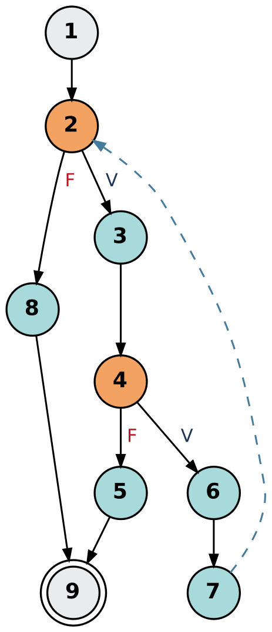
Nota. V(G) = 10 − 9 + 2 = 3 = 2 predicados + 1. Caminos: C1 éxito al primer intento (1-2-3-4-5-9); C2 tres fallos (1-2-3-4-6-7-2-…-8-9); C3 fallo y recuperación (1-2-3-4-6-7-2-3-4-5-9). Elaboración propia.
La implementación de los dobles sigue cuatro decisiones técnicas:
- Parchar donde se usa, no donde se define. El parche se aplica con patch("red.adaptador_mikrotik.connect", autospec=True). Si se parchara librouteros.connect, el módulo del adaptador conservaría la referencia original y abriría una conexión real. autospec=True hace que el doble rechace llamadas con argumentos que la función real no aceptaría, por ejemplo un parámetro timeout mal escrito.
- Simular el timeout con `side_effect`. Asignar side_effect = socket.timeout("timed out") hace que cada llamada al doble lance la excepción, exactamente como lo haría la librería si el router no responde en 5 s. Asignar una lista ([socket.timeout(), socket.timeout(), api_falsa]) entrega una respuesta distinta en cada intento, lo que recorre el camino de recuperación C3.
- Eliminar la espera real. time.sleep se parcha en el mismo módulo; así las esperas de 2, 4 y 8 segundos no ocurren, la prueba tarda milisegundos y además se puede verificar la secuencia de esperas con sleep.call_args_list.
- Guardia contra red real. Un fixture de pytest con autouse=True parcha socket.socket.connect con side_effect = AssertionError("conexión real prohibida"). Si alguna prueba olvidara un parche, fallaría en lugar de llegar al router. Como segunda barrera, la variable de entorno del host apunta a 192.0.2.1, una dirección reservada para documentación que no es enrutable.
Tabla 37
Configuración de los dobles y aserciones por escenario
Escenario (camino) | Configuración con unittest.mock | Aserciones
Respuesta inmediata (C1) | connect.return_value = api_falsa (un MagicMock); api_falsa.path.return_value simula /ppp/secret. | Retorna CONFIRMADA con intentos == 1; connect.assert_called_once_with(host=..., username=..., password=..., port=8728, timeout=5); la actualización del secreto se llamó con disabled=True; sleep.assert_not_called().
Router sin respuesta (C2) | connect.side_effect = socket.timeout("timed out"). | pytest.raises(ErrorRed) con tipo == "TIMEOUT"; connect.call_count == 3; sleep.call_args_list == [call(2), call(4), call(8)].
Falla transitoria (C3) | connect.side_effect = [socket.timeout(), socket.timeout(), api_falsa]. | Retorna CONFIRMADA con intentos == 3; connect.call_count == 3; sleep.call_count == 2.
Conexión rechazada | connect.side_effect = ConnectionRefusedError(). | Misma rama de excepción del nodo 4 (ConnectionRefusedError es subclase de ConnectionError); tras 3 intentos lanza ErrorRed.
Disparador de Firestore | Documento simulado con MagicMock; AdaptadorMikrotik.suspender parchado para lanzar ErrorRed. | El manejador actualiza el documento con {"estado": "FALLIDA", "intentos": 3} y no relanza la excepción.
Nota. Elaboración propia a partir del código fuente de ISP COSMOS v1.0 y del documento RTF1 – Descripción del negocio de Master Telecomuni.
Del lado del navegador, los servicios no saben si el controlador de red es la cola real o un doble. En Jest, el doble de IControladorRed se construye con jest.fn().mockRejectedValueOnce(new ErrorRed("TIMEOUT")).mockResolvedValue({estado: "CONFIRMADA"}). Para probar el timeout de la propia ColaInstruccionesRed, que espera 30 s la confirmación del documento, se usa jest.useFakeTimers() y jest.advanceTimersByTime(30000): la promesa se rechaza al instante y se verifica que el servicio entra en su rama catch.

6.3. Proceso de Ejecución
- Extraer la lógica. Mover las reglas de index.html a servicios.js y dominio.js con interfaces inyectables, y crear red/adaptador_mikrotik.py como Cloud Function.
- Traducir caminos a pruebas. Una prueba por fila de las tablas de caminos, con el identificador del camino en el nombre.
- Aislar dependencias. Dobles de repositorio, red y notificación en Jest; unittest.mock en Python; emulador de Firebase para las pruebas de integración.
- Fijar el reloj con temporizadores simulados.
- Medir cobertura de ramas con Istanbul y coverage.py; una rama no cubierta en un módulo crítico bloquea el cambio.
- Contrastar complejidad y mutación con ESLint, Radon y Stryker.
- Aplicar la puerta de calidad en GitHub Actions y SonarQube antes de publicar en Netlify.

7. Conclusiones de Diseño
Para un operador de 14 usuarios el margen de error es mínimo. Con la distribución actual de planes (5 contratos de $90.000, 4 de $60.000 y 5 de $30.000), la facturación mensual potencial de Master Telecomuni es de $840.000, con un valor promedio de $60.000 por cliente. Los costos del enlace de fibra y HFC, del equipo Mikrotik y del soporte no disminuyen cuando un cliente deja de pagar, de modo que cada peso no recaudado sale directamente de la utilidad.
Hoy el riesgo ya se materializa: la aplicación tiene 4 facturas vencidas por $270.000, el 32,1% de la facturación mensual, y los 4 contratos siguen Activos porque no existe la rama de corte (H-14). Si una rama del corte no se valida, el efecto económico es directo y acumulativo:
- Si el nodo 9 (`deuda >= 2`) nunca se cumple, como ocurriría con periodosDeuda = undefined y su conversión a NaN, el cliente moroso nunca pasa a baja ni se genera la orden de retiro. Un cliente Premium que deja de pagar un trimestre representa $270.000, equivalente a nueve mensualidades del Plan Básico, y el router y la ONU entregados en comodato no se recuperan.
- Si la rama de suspensión no se ejecuta, el servicio sigue entregándose sin contraprestación. El RTF1 fijó reducir la morosidad del 10% al 3%: el 10% de $840.000 durante un año son $1.008.000, frente a $302.400 con el 3%. La diferencia, $705.600 al año, equivale al 84% de un mes completo de facturación, y crece porque otros residentes perciben que no pagar no tiene consecuencias.
- Si la rama falla en sentido contrario, como con la cadena «1» que se convierte en «11», el flujo da de baja en el primer mes a un cliente que solo debía suspenderse. Perder un cliente Premium por un error de tipos cuesta $1.080.000 al año, el 10,7% del ingreso mensual por cada mes que no regresa.
- En el recaudo, un pago parcial saldado como total (H-06) pierde la diferencia de forma permanente, y los 289 pagos con fecha en formato local ($15.966.000) no aparecen en los reportes mensuales, por lo que las decisiones del negocio se toman sobre ingresos subestimados.
Por estas razones, las pruebas del corte de cartera y del registro de pagos son las de mayor retorno económico del proyecto. El diseño v1.1 resuelve los riesgos desde el flujo: normalizarContador() garantiza que periodosDeuda sea un entero de 0 a 2 antes de compararlo; config.ultimoCorte impide sumar dos veces el mismo periodo; los bloques try/catch hacen que una falla del router no detenga el corte ni anule un pago, y la copia de S evita que una falla de Firestore deje la memoria inconsistente.
En conjunto se definieron 38 caminos básicos en seis funciones (5 + 5 + 12 + 6 + 7 + 3), 44 casos de prueba con datos concretos, 33 casos MC/DC, pruebas de ciclos para seis estructuras repetitivas y 18 criterios de aceptación expresados como aserciones sobre el código. Cada decisión tiene al menos un caso que recorre cada una de sus salidas y cada diferencia con la versión 1.0 tiene un caso que hoy falla, por lo que no quedan rutas muertas ni lógica sin validar. Con estos controles automatizados en integración continua, la aplicación puede crecer más allá de los 14 usuarios sin que un error de una sola rama se convierta en pérdida de ingresos.

8. Avance en JIRA
La planeación y el seguimiento del trabajo se registran en JIRA Software, en el proyecto PROGRAMANDO ISP (clave SCRUM) del sitio moragui147.atlassian.net, con marco de trabajo Scrum. El backlog se construyó a partir de este documento, de modo que cada elemento de JIRA tiene trazabilidad con una historia de usuario, un hallazgo (H) o un criterio de aceptación (CA) del RTF3: las épicas corresponden a las historias de usuario y frentes técnicos; las historias son los cambios que requiere la aplicación según los hallazgos de la sección 5.5; las tareas son el trabajo de diseño y automatización de las pruebas estructurales.

8.1. Estructura del Backlog
Tabla 38
Épicas registradas en JIRA
Clave | Épica | Estado | Elementos | Puntos | Origen en el RTF3
SCRUM-5 | Corte de cartera automático (HU-05) | Por hacer | 4 | 15 | 5.1.5, H-14
SCRUM-6 | Recaudo y pagos (HU-04) | Por hacer | 4 | 12 | 5.1.4, H-06, H-07
SCRUM-7 | Contratos y activación por MAC (HU-01, HU-02) | Por hacer | 3 | 6 | 5.1.1, 5.1.2, H-01, H-02, H-03, H-09
SCRUM-8 | Facturación, fechas y datos (HU-03) | Por hacer | 5 | 11 | 5.1.3, H-04, H-05, H-08, H-12, H-13
SCRUM-9 | Seguridad, persistencia e integración Mikrotik | Por hacer | 4 | 26 | 4.1, H-10, H-11
SCRUM-10 | Pruebas estructurales – RTF3 (caja blanca) | En curso | 8 | 30 | Secciones 4 a 6
 | Total |  | 28 | 100
Nota. Elaboración propia con datos del proyecto SCRUM en JIRA, consultados el 10/10/2026.
Cada épica agrupa sus historias o tareas y muestra el porcentaje completado. La Figura 11 presenta la épica del corte de cartera con sus cuatro historias, y la Figura 12 la épica de pruebas estructurales, que ya registra un 37% completado por las tres tareas finalizadas.
Figura 11
Épica SCRUM-5: Corte de cartera automático y sus historias
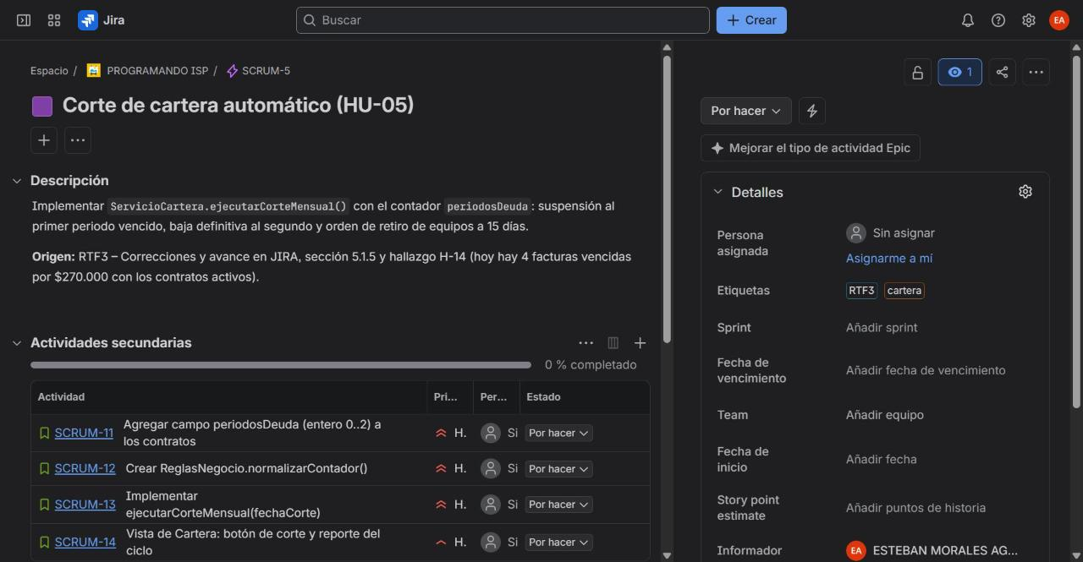
Nota. Captura de pantalla de JIRA Software, proyecto PROGRAMANDO ISP (SCRUM), tomada el 10/10/2026.
Figura 12
Épica SCRUM-10: Pruebas estructurales – RTF3 y sus tareas
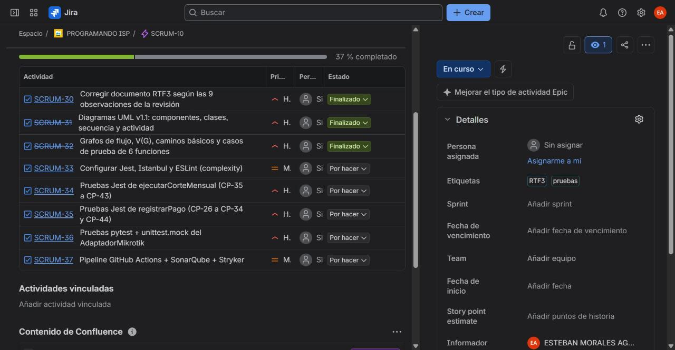
Nota. Captura de pantalla de JIRA Software, proyecto PROGRAMANDO ISP (SCRUM), tomada el 10/10/2026.

8.2. Sprint 0
El primer sprint, SCRUM Sprint 0 (10 al 24 de octubre de 2026), tiene como objetivo dejar listo el corte de cartera automático, que es la rama de mayor impacto económico según la sección 7, y la base de las pruebas estructurales. Incluye 9 elementos por 34 puntos; al cierre de este informe están finalizados los 3 elementos del diseño de pruebas (11 puntos, 32% del sprint). La Figura 13 muestra el tablero del sprint en JIRA.
Figura 13
Tablero del Sprint 0 en JIRA
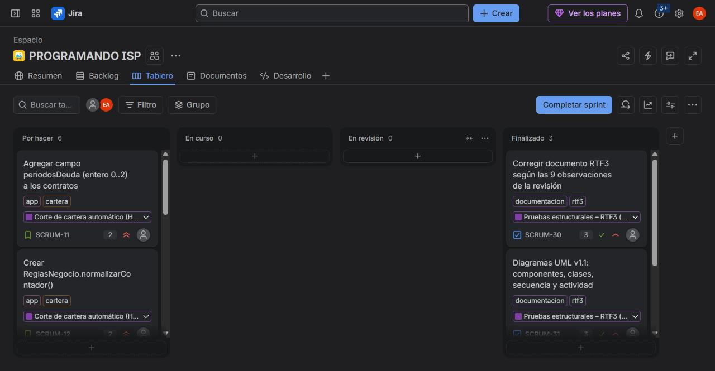
Nota. Captura de pantalla de JIRA Software, proyecto PROGRAMANDO ISP (SCRUM), tomada el 10/10/2026.
La Figura 14 muestra el Sprint 0 en la vista de backlog, con el estado y los puntos de cada elemento; los contadores de la parte superior derecha indican 23 puntos por hacer, 0 en curso y 11 finalizados.
Figura 14
Sprint 0 en la vista de backlog de JIRA
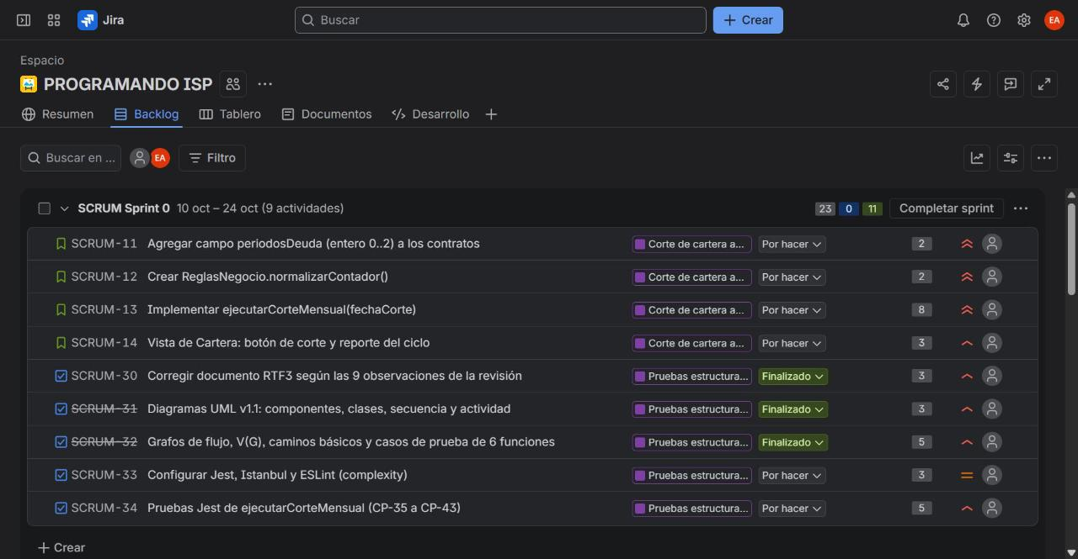
Nota. Captura de pantalla de JIRA Software, proyecto PROGRAMANDO ISP (SCRUM), tomada el 10/10/2026.
Tabla 39
Elementos del Sprint 0
Clave | Tipo | Resumen | Épica | Puntos | Estado
SCRUM-30 | Tarea | Corregir documento RTF3 según las 9 observaciones | SCRUM-10 | 3 | Finalizado
SCRUM-31 | Tarea | Diagramas UML v1.1: componentes, clases, secuencia y actividad | SCRUM-10 | 3 | Finalizado
SCRUM-32 | Tarea | Grafos de flujo, V(G), caminos básicos y casos de prueba | SCRUM-10 | 5 | Finalizado
SCRUM-11 | Historia | Agregar campo periodosDeuda (entero 0..2) a los contratos | SCRUM-5 | 2 | Por hacer
SCRUM-12 | Historia | Crear ReglasNegocio.normalizarContador() | SCRUM-5 | 2 | Por hacer
SCRUM-13 | Historia | Implementar ejecutarCorteMensual(fechaCorte) | SCRUM-5 | 8 | Por hacer
SCRUM-14 | Historia | Vista de Cartera: botón de corte y reporte del ciclo | SCRUM-5 | 3 | Por hacer
SCRUM-33 | Tarea | Configurar Jest, Istanbul y ESLint (complexity) | SCRUM-10 | 3 | Por hacer
SCRUM-34 | Tarea | Pruebas Jest de ejecutarCorteMensual (CP-35 a CP-43) | SCRUM-10 | 5 | Por hacer
Nota. Elaboración propia con datos del proyecto SCRUM en JIRA.

8.3. Backlog de Producto y Trazabilidad con el RTF3
Los elementos que no entraron al Sprint 0 quedan priorizados en el backlog para los siguientes sprints. La Tabla 40 muestra su trazabilidad con los hallazgos y criterios de aceptación del documento.
Tabla 40
Backlog pendiente y su trazabilidad
Clave | Resumen | Épica | Prioridad | Puntos | Trazabilidad
SCRUM-15 | Abonos parciales: guardar saldo y dejar la factura Pendiente | SCRUM-6 | Highest | 3 | H-06, CA-03
SCRUM-16 | Reactivar solo si no quedan otras facturas vencidas | SCRUM-6 | High | 2 | H-07, CP-32
SCRUM-17 | Validar monto como entero ≥ $1.000 y reiniciar periodosDeuda | SCRUM-6 | High | 2 | CA-02
SCRUM-18 | try/catch de reconexión y de persistencia con restauración | SCRUM-6 | High | 5 | CA-04, CA-05
SCRUM-19 | Corregir auditoría de cambio de plan | SCRUM-7 | Medium | 1 | H-01, CA-12
SCRUM-20 | Registrar MAC: activar solo pendientes y normalizar separador | SCRUM-7 | High | 3 | H-02, H-03, CA-11
SCRUM-21 | Agregar operación «Cancelar contrato» | SCRUM-7 | Medium | 2 | H-09
SCRUM-22 | Reemplazar today() por hoyBogota() | SCRUM-8 | High | 2 | H-08, CA-14
SCRUM-23 | Migrar fechas de 289 pagos a formato ISO | SCRUM-8 | High | 2 | H-13, CP-44
SCRUM-24 | Usar diasGracia al marcar facturas vencidas | SCRUM-8 | Medium | 2 | H-04, CA-13
SCRUM-38 | No aplicar recargo a facturas de ciclos atrasados | SCRUM-8 | Medium | 2 | H-05, CP-19
SCRUM-25 | Dividir procesarFacturacionAutomatica() (V(G)=12) | SCRUM-8 | Low | 3 | H-12, CA-17
SCRUM-26 | Firebase Authentication y reglas de Firestore por rol | SCRUM-9 | Highest | 8 | H-10
SCRUM-27 | Guardar con transacciones y colecciones por entidad | SCRUM-9 | High | 5 | H-11
SCRUM-28 | ColaInstruccionesRed + Cloud Function AdaptadorMikrotik | SCRUM-9 | High | 8 | CA-15, 6.2
SCRUM-29 | Separar la lógica en servicios.js y dominio.js | SCRUM-9 | High | 5 | Sección 4
SCRUM-35 | Pruebas Jest de registrarPago (CP-26 a CP-34 y CP-44) | SCRUM-10 | High | 5 | 5.1.4
SCRUM-36 | Pruebas pytest + unittest.mock del AdaptadorMikrotik | SCRUM-10 | High | 3 | 6.2, CA-15
SCRUM-37 | Pipeline GitHub Actions + SonarQube + Stryker | SCRUM-10 | Medium | 3 | CA-16 a CA-18
Nota. Elaboración propia con datos del proyecto SCRUM en JIRA. Puntos pendientes en backlog: 66.
Las Figuras 15 a 17 muestran el backlog pendiente en JIRA, con 19 actividades y 66 puntos.
Figura 15
Backlog de JIRA (parte 1): épica de recaudo y pagos
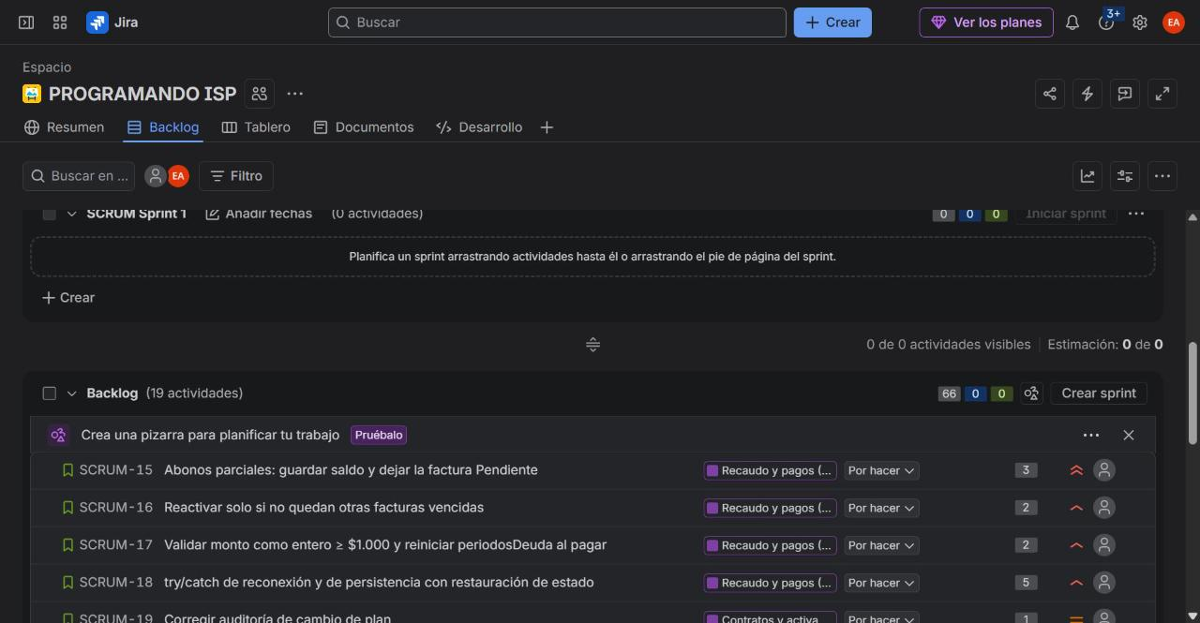
Nota. Captura de pantalla de JIRA Software, proyecto PROGRAMANDO ISP (SCRUM), tomada el 10/10/2026.
Figura 16
Backlog de JIRA (parte 2): contratos, facturación y seguridad
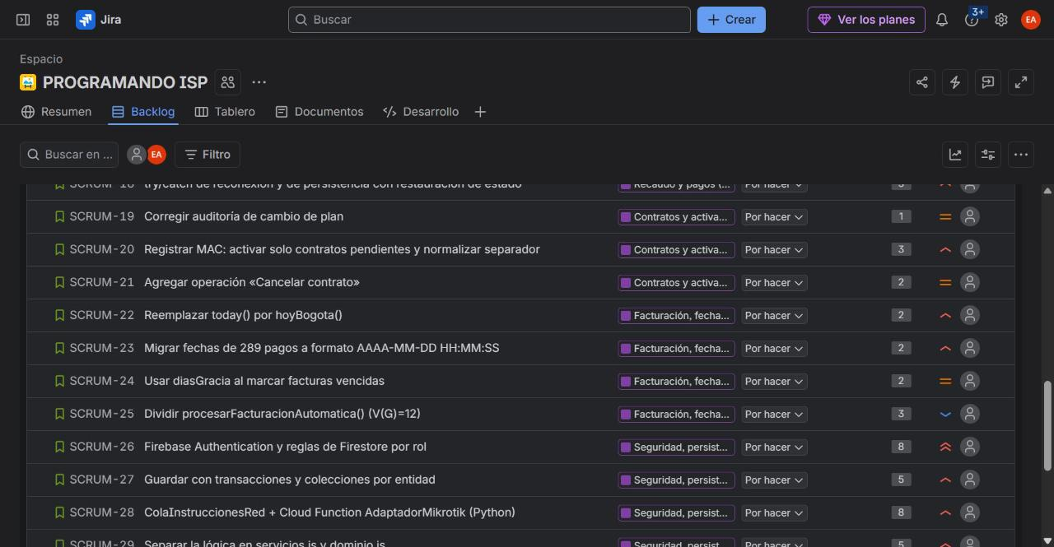
Nota. Captura de pantalla de JIRA Software, proyecto PROGRAMANDO ISP (SCRUM), tomada el 10/10/2026.
Figura 17
Backlog de JIRA (parte 3): integración Mikrotik y pruebas
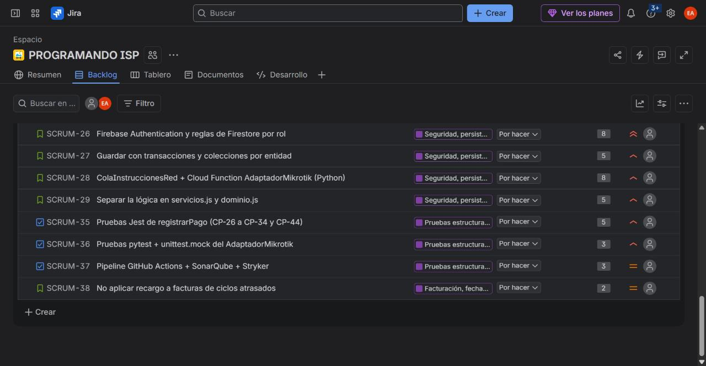
Nota. Captura de pantalla de JIRA Software, proyecto PROGRAMANDO ISP (SCRUM), tomada el 10/10/2026.

8.4. Resumen del Avance
Tabla 41
Indicadores de avance
Indicador | Valor
Elementos registrados (épicas, historias y tareas) | 6 épicas, 20 historias y 8 tareas
Puntos de historia totales | 100
Puntos comprometidos en el Sprint 0 | 34
Puntos finalizados | 11 (32% del sprint; 11% del total)
Hallazgos del RTF3 con historia asignada | 14 de 14 (H-01 a H-14)
Épica en curso | SCRUM-10 – Pruebas estructurales
Nota. Elaboración propia con datos del proyecto SCRUM en JIRA al 10/10/2026.
Con esta organización, el siguiente paso del Sprint 0 es implementar el contador periodosDeuda y normalizarContador() (SCRUM-11 y SCRUM-12), porque son prerrequisito del corte automático (SCRUM-13) y de sus pruebas (SCRUM-34).

Referencias
American Psychological Association. (2020). Publication manual of the American Psychological Association (7.ª ed.). https://doi.org/10.1037/0000165-000
Chilenski, J. J., & Miller, S. P. (1994). Applicability of modified condition/decision coverage to software testing. Software Engineering Journal, 9(5), 193–200. https://doi.org/10.1049/sej.1994.0025
ESLint. (2025). complexity. https://eslint.org/docs/latest/rules/complexity
Google. (2025). Firebase Local Emulator Suite. https://firebase.google.com/docs/emulator-suite
Jest. (2025). Mock functions y Timer mocks. https://jestjs.io/docs/mock-functions
McCabe, T. J. (1976). A complexity measure. IEEE Transactions on Software Engineering, SE-2(4), 308–320. https://doi.org/10.1109/TSE.1976.233837
Myers, G. J., Sandler, C., & Badgett, T. (2011). The art of software testing (3.ª ed.). John Wiley & Sons.
Object Management Group. (2017). Unified Modeling Language specification (versión 2.5.1). https://www.omg.org/spec/UML/2.5.1
Pressman, R. S., & Maxim, B. R. (2020). Software engineering: A practitioner's approach (9.ª ed.). McGraw-Hill Education.
Python Software Foundation. (2025). unittest.mock — mock object library. https://docs.python.org/3/library/unittest.mock.html
Stryker Mutator. (2025). StrykerJS documentation. https://stryker-mutator.io/docs/stryker-js/introduction

